建设项目环境影响报告表
（污染影响类）

项目名称：复印机、打印机等闲置品再生及废弃电器
电子产品回收拆解项目
建设单位(盖章)： 燕东绿能（枣庄）智能科技有限公司
编制日期： 二〇二二年五月

中华人民共和国生态环境部制
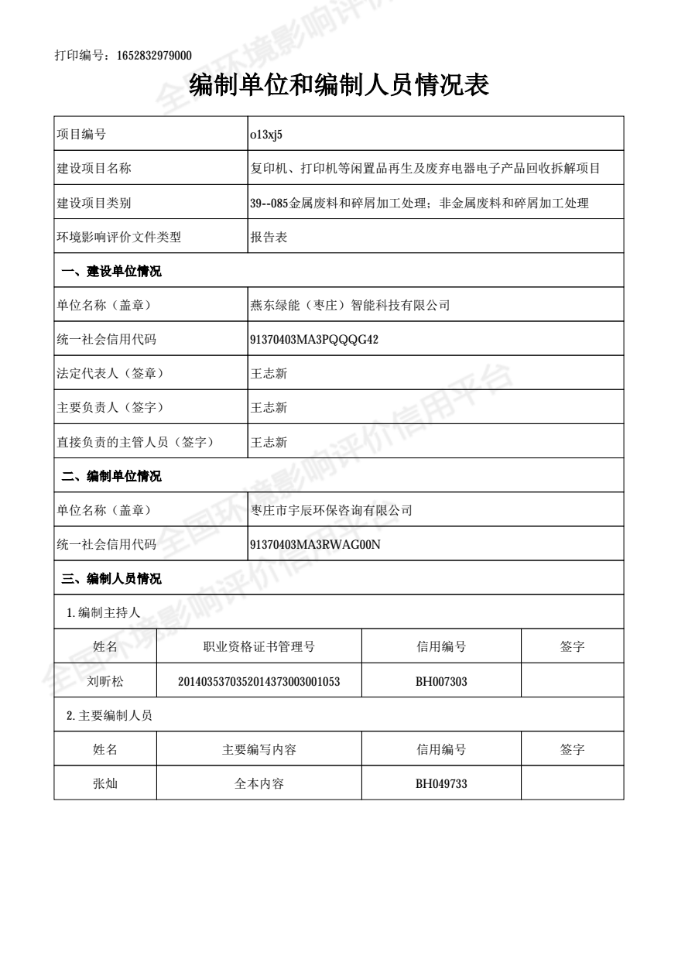
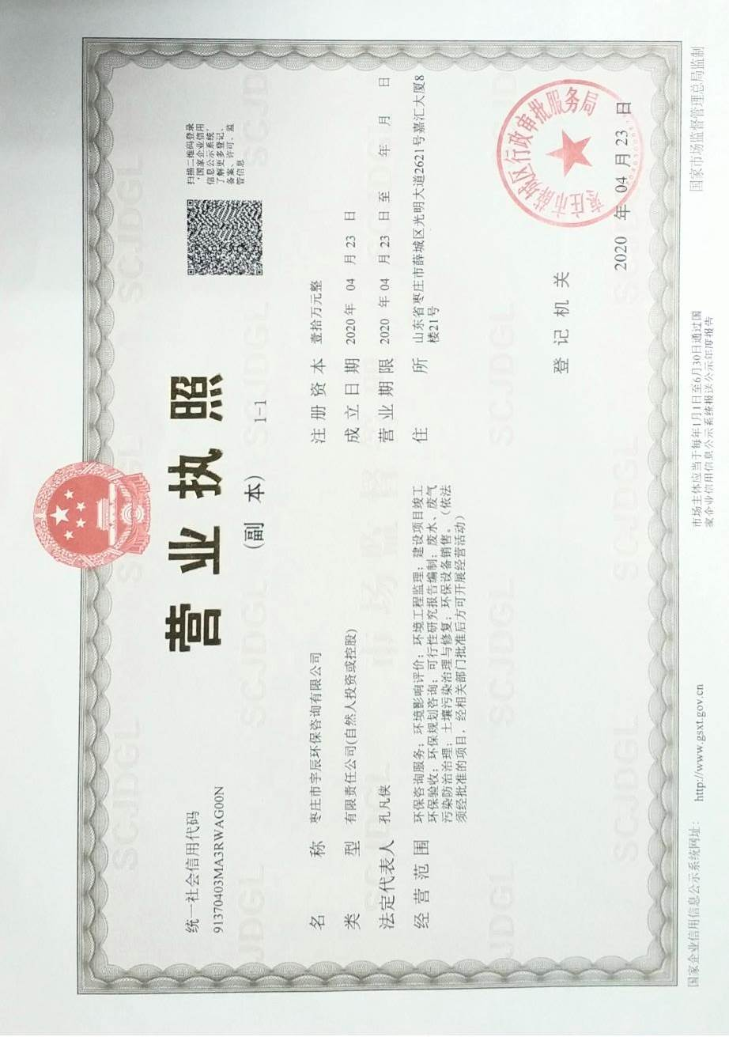
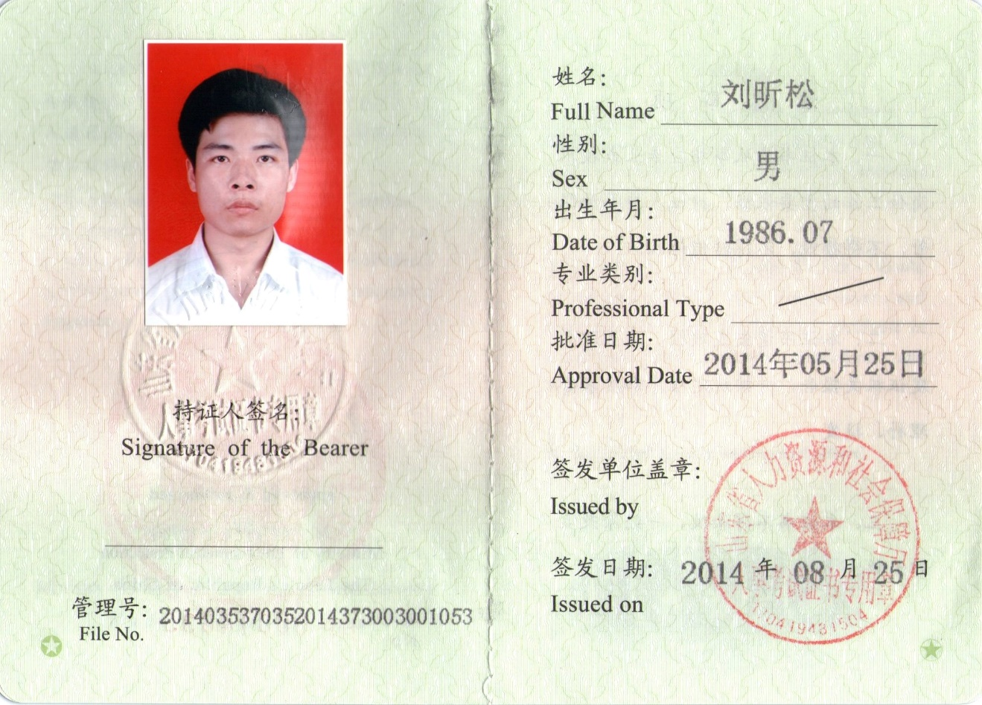
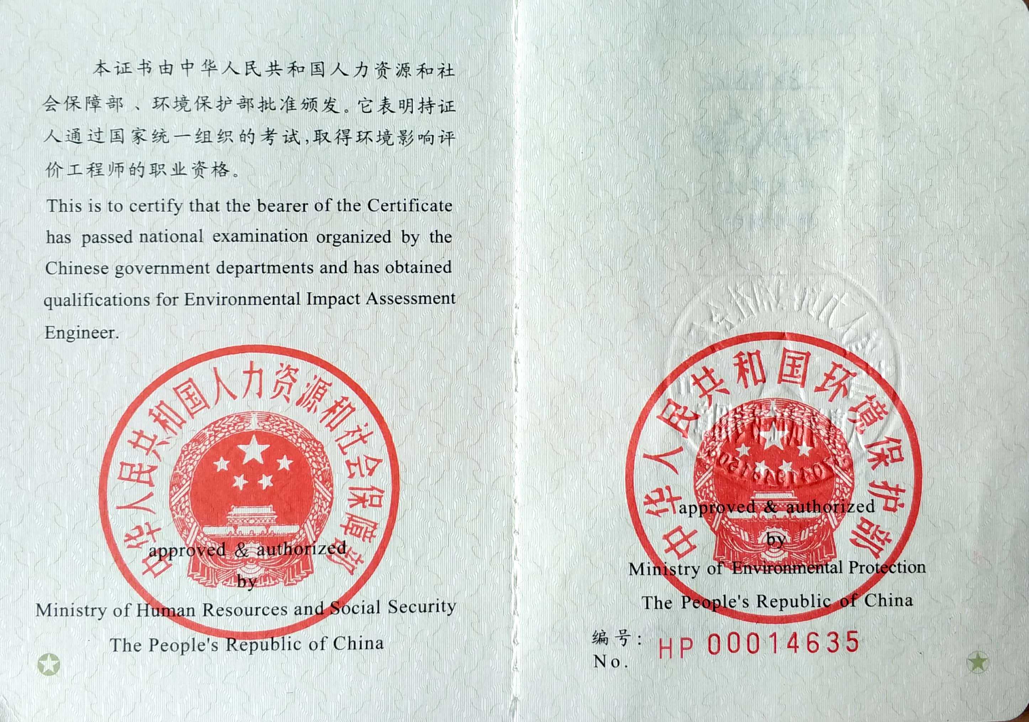

一、建设项目基本情况
 | 建设项目名称 |  | 复印机、打印机等闲置品再生及废弃电器电子产品回收拆解项目
 | 项目代码 |  | 2203-370403-04-01-137799
 | 建设单位联系人 |  | 张亚正 | 联系方式 | 17863266689
 | 建设地点 |  | 山东省枣庄市薛城经济开发区疏港路
 | 地理坐标 |  | （117度14分38秒，34度45分41秒）
 | 国民经济  行业类别 |  | C4210金属废料和碎屑加工处理 | 建设项目  行业类别 | 三十九、废弃资源综合利用业42，85、金属废料和碎屑加工处理421
 | 建设性质 |  | √新建（迁建）  £改建  £扩建  £技术改造 | 建设项目  申报情形 | √ 首次申报项目  £不予批准后再次申报项目  £超五年重新审核项目  £重大变动重新报批项目
 | 项目审批（核准/  备案）部门（选填） |  | 薛城区行政审批服务局 | 项目审批（核准/  备案）文号（选填） | 2203-370403-04-01-137799
 | 总投资（万元） |  | 31000 | 环保投资（万元） | 63
 | 环保投资占比（%） |  | 0.2 | 施工工期（月） | 6个月
 | 是否开工建设 |  | √否 £是： | 用地（用海）面积（m²） | 30000
 | 专项评价设置情况 |  | 本项目正常工况下主要废气污染物为颗粒物，不涉及有毒有害污染物；项目废水排入薛城污水处理厂；项目涉及环境风险危险物质较少，且风险物资最大贮存量远小于临界量，因此，未设置大气、地表水、环境风险等专项评价。
 | 规划情况 |  | 规划名称：薛城经济开发区总体规划；  审批机关：山东省人民政府  审批文件名称及文号：国家发改委2006年第23号文公告
 | 规划环境影响评价情况 |  | 文件名称：《薛城经济开发区规划环境影响报告书》；  审查机关：原山东省环保局；  审查文件名称及文号：《关于薛城经济开发区规划环境影响报告书的审查意见》（鲁环审[2009]119号）；  文件名称：《山东薛城经济开发区环境影响跟踪评价报告书》；  审查机关：原山东省环境保护厅；  审查文件名称及文号：《关于转发山东薛城经济开发区环境影响跟踪评价报告书审查小组意见的函》（鲁环评函[2018]3号）
规划及规划环境影响评价符合性分析 |  | 薛城经济开发区位于薛城西部，北起长江路，南至郯薛路，东接泰山路，西至薛城大沙河与西外环路，总面积9.3km²。根据薛城区域资源和环境特征，结合现有产业及其分布，重点发展煤化工、机械加工和轻纺等产业，以集中布局，配套完善基础设施为前提，以便捷的交通及丰富的资源为基础，以现代化高新技术为主导，以吸引外资和充分利用民资与内资为手段，以形成高技术、高效益、外向型、集约化的产业布局模式及建设现代化工业区为目标，  项目位于枣庄薛城经济开发区疏港路东侧，根据《薛城经济开发区总体规划图（2006-2020）》可知，拟建项目占地属于工业用地（见图4），符合区域总体规划。  园区基础设施完善，给水、供电、污水管网已铺设完成，可满足拟建项目使用需要。项目营运期产生的废气污染物经处理后可实现达标排放；实行雨污分流，废水达标排放；噪声经有效措施处理后厂界达标；各项固体废物均能得到综合利用或有效的处置，各项均符合薛城经济开发区规划环评及其审查意见的相关要求。
其  他  符  合  性  分  析 |  | 1、产业政策符合性分析  拟建项目属于C4210金属废料和碎屑加工处理，根据《产业结构调整指导目录2019年本》的规定，本项目属于其中的鼓励类“四十三、环境保护与资源节约综合利用，5、区域性废旧汽车、废旧电器电子产品、废旧船舶、废钢铁、废旧木材、废旧橡胶等资源循环利用基地建设。”项目已经登记备案，备案号为2203-370403-04-01-137799。因此，项目符合国家产业政策。  2、土地规划相符性分析  项目位于枣庄市薛城经济开发区疏港路东侧，用地性质为工业用地，符合薛城经济开发区土地利用总体规划要求。经查询，项目用地不属于《限制用地项目目录》（2012年本）和《禁止用地项目目录》（2012 年本）中限批或禁批的范围，因此项目用地合法。  3、项目选址合理性分析  项目建设地点位于枣庄市薛城经济开发区疏港路东侧，占地面积30000m²。厂址北侧为夫宇食品，西侧为拟建食品产业园，东为在建工业企业。  项目选址符合区域规划，交通便利、水电通讯等基础设施齐全，周围无重点文物保护单位，在污染达标排放状况下，项目正常运营建设对周围大气环境、水环境、声环境影响较小。选址不会对该区域的环境造成影响，因此该项目选址合理。  4、项目与三线一单符合性分析  结合《关于以改善环境质量为核心加强环境影响评价管理的通知》(环环评[2016]150号)要求，该项目与生态保护红线、环境质量底线、资源利用上线和环境准入负面清单符合性分析情况如下：  表1-1 项目与环环评[2016]150号文符合性一览表  通过上表对照，本项目建设不属于“两高一资”型，项目所在地不属于资源、能源紧缺区域，不会超过划定的资源利用上线。项目的建设符合环境保护部《关于以改善环境质量为核心加强环境影响评价管理的通知》(环环评[2016]150号)的要求。  本项目位于枣庄市薛城经济开发区疏港路东侧，结合《枣庄市“三线一单”生态环境分区管控方案》（枣政字〔2021〕16号）相关要求，项目位于薛城经济开发区重点管控单元(ZH37040320010)，与环境管控单元准入要求相符性分析情况见表1-2。  表1-2 《枣庄市“三线一单”生态环境分区管控方案》对比分析一览表  因此，项目符合《枣庄市“三线一单”生态环境分区管控方案》（枣政字〔2021〕16号）相关要求。  5、与“气十条”“水十条”“土十条”现行环境管理要求的符合性分析  项目与“气十条”“水十条”“土十条”现行环境管理要求的符合性分析见表1-2。  表1-2 “气十条”“水十条”“土十条”现行环境管理要求的符合性分析  可见，项目符合“气十条”“水十条”“土十条”现行环境管理中相关要求。
  (一)“三线”：生态保护红线、环境质量底线、资源利用上线 | 本项目情况 | 是否符合要求
  1、生态保护红线是生态空间范围内具有特殊重要生态功能必须实行强制性严格保护的区域。相关规划环评应将生态空间管控作为重要内容，规划区域涉及生态保护红线的，在规划环评结论和审查意见中应落实生态保护红线的管理要求，提出相应对策措施。除受自然条件限制、确实无法避让的铁路、公路、航道、防洪、管道、干渠、通讯、输变电等重要基础设施项目外，在生态保护红线范围内，严控各类违发建设活动，依法不予审批新建工业项目和矿产开发项目的环评文件。 | 本项目厂址处于薛城经济开发区疏港路东侧，，根据《山东省生态保护红线规划，距项目最近生态保护红线区为薛城区蟠龙河湿地水源涵养生态保护红线区（SD-04-B1-07）1.1km，不在生态红线规划范围内。 | 符合
  2、环境质量底线是国家和地方设置的大气、水和土壤环境质量目标，也是改善环境质量的基准线。有关规划环评应落实区域环境质量目标管理要求，提出区域或者行业污染物排放总量管控建议以及优化区域或行业发展布局、结构和规模的对策措施。项目环评应对照区域环境质量目标，深入分析预测项目建设对环境质量的影响，强化污染防治措施和污染物排放控制要求。 | 项目污染物均达标排放，项目建成后，对周围环境质量的影响较小，符合改善环境质量的总体目标要求。 | 符合
  3、资源是环境的载体，资源利用上线是各地区能源、水、土地等资源消耗不得突破的“天花板”。相关规划环评应依据有关资源利用上线，对规划实施以及规划内项目的资源开发利用，区分不同行业，从能源资源开发等量或减量替代、开采方式和规模控制、利用效率和保护措施等方面提出建议，为规划编制和审批决策提供重要依据。 | 项目资源利用合理，未触及资源利用上线。 | 符合
  (二)“一单”：环境准入负面清单
  环境准入负面清单是基于生态保护红线、环境质量底线和资源利用上线，以清单式列出的禁止、限制等差别化环境准入条件和要求。旨在规划环评清单式管理试点的基础上，从布局选址、资源利用效率、资源配置方式等方面入手，制定环境准入负面清单，充分发挥负面清单对产业发展和项目准入的指导和约束作用。 | 本项目不在环境准入负面清单内 | 符合
  管控要求 |  | 本项目情况 | 是否符合
  空间布局约束 | 1、避免大规模排放大气污染物的项目布局建设。  2、禁止在江河、湖泊、运河、渠道、水库最高水位线以下的滩地和岸坡堆放、存贮固体废弃物和其他污染物。  3、禁止在水库、重要输水渠道管理范围内和其他具有特殊经济文化价值的水体保护区内新建、改建、扩建入河排污口。  4、新建、改建、扩建项目，满足产业准入、总量控制、排放标准等管理制度要求的前提下，实行工业项目进园、集约高效发展。严格落实污染物达标排放、总量控制、环保设施“三同时”、在线监测、排污许可等环保制度。  5、电力、建材、化工、煤炭、印染、造纸、制革、染料、焦化、氮肥、农副食品加工、原料药制造、农药等行业中，环保、能耗、安全等不达标或生产、使用淘汰类产品的企业和产能，要依法依规有序退出。严格控制在优先保护类耕地集中区域新建有色金属冶炼、石油加工、化工、医药、焦化、电镀、制革、铅蓄电池制造等排放重金属、持久性有机物和挥发性有机物的项目。 | 本项目位于薛城经济开发区，属于工业用地，项目不属于高耗能产业 | 符合
  污染物排放管控 | 1、深化重点行业污染治理；严格控制区域内火电、化工、冶金、建材等高耗能行业产能规模。  2、禁止新建35蒸吨/小时以下的燃煤、重油等使用高污染燃料的锅炉。  3、新、改、扩建项目实行区域大气污染物定量或减量替代置换。  4、对现有涉废气排放工业企业加强监督管理和执法检查；加强机动车排气污染治理和“散乱污”企业清理整治。城市文明施工，严格落实“六个百分百”，严格控制扬尘污染。  5、禁止向水体排放、倾倒工业废渣、城镇垃圾和其他废弃物。  6、强化煤化、电力等工业生产过程中的污染排放，减少硫化物等污染物进入土壤，并加强土壤重金属污染检测与治理；加强煤矸石的利用与清理。 | 项目不属于高耗能产业，不涉及锅炉，无废水外排 | 符合
  环境风险防控 | 1、编制区域内大气污染应急减排项目清单。  2、根据重污染天气预警，按级别启动应急响应措施。实施辖区内应急减排与错峰生产。  3、兴建地下工程设施或者进行地下勘探、采矿等活动，应当采取防护性措施，防止地下水污染。  4、人工回灌补给地下水，不得恶化地下水质。  5、全面整治固体废物的堆存场所，完善防扬散、防流失、防渗漏等设施，制定整治方案并有序实施。  6、设置土壤环境质量监测点位，开展土壤环境质量监测网络建设。  7、新建、改建、扩建项目，满足产业准入、总量控制、排放标准等管理制度要求的前提下，实行工业项目进园、集约高效发展。严格落实污染物达标排放、总量控制、环保设施“三同时”、在线监测、排污许可等环保制度。 | 本项目不涉及重金属污染，无生产废水，重污染天气期间企业根据相关要求进行应急减排与错峰生产。 | 符合
  资源开发效率要求 | 1、禁燃区内执行高污染燃料禁燃区的管理规定。  2、鼓励发展集中供热。  3、加强餐饮服务业燃料烟气及油烟防治。  4、强化水资源消耗总量和强度双控行动，实行最严格的水资源管理制度。  5、推动能源结构优化，提高能源利用效率。严格控制新上耗煤工业和高耗能项目。新建高耗能项目能耗总量和单耗符合全区控制指标要求。既有工业耗煤项目和居民生活用煤，推广使用清洁煤，推进煤改气，煤改电，鼓励利用可再生能源、天然气等优质能源使用。管控单元内能耗强度降低率满足全区控制指标要求。  6、加强节水措施落实，提高农业灌溉用水效率，新建、改建、扩建建设项目须制订节水措施方案，未经许可不得开采地下水。 | 项目不使用燃料，项目用水量较少 | 符合
  名称 | 政策要求 | 符合性 | 说明
  《大气污染防治行动计划》(气十条)国发[2013]37号2013.0910 | 加强工业企业大气污染综合治理。全面整治燃煤小锅炉。加快推进集中供热、“煤改气”、“煤改电”工程建设，到2017年，除必要保留的以外，地级及以上城市建成区基本淘汰每小时10蒸t及以下的燃煤锅炉，禁止新建每小时20蒸t以下的燃煤锅炉；其他地区原则上不再新建每小时10蒸t以下的燃煤锅炉。 | 符合 | 项目不涉及  燃煤锅炉
  《大气污染防治行动计划》(气十条)国发[2013]37号2013.0910 | 在供热供气管网不能覆盖的地区，改用电、新能源或洁净煤，推广应用高效节能环保型锅炉。在化工、造纸、印染、制革、制药等产业集聚区，通过集中建设热电联产机组逐步淘汰分散燃煤锅炉。 | 符合 | 项目不涉及  燃煤锅炉
  《大气污染防治行动计划》(气十条)国发[2013]37号2013.0910 | 加快重点行业脱硫、脱硝、除尘改造工程建设。所有燃煤电厂、钢铁企业的烧结机和球团生产设备、石油炼制企业的催化裂化装置、有色金属冶炼企业都要安装脱硫设施，每小时20蒸吨及以上的燃煤锅炉要实施脱硫。除循环流化床锅炉以外的燃煤机组均应安装脱硝设施，新型干法水泥窑要实施低氮燃烧技术改造并安装脱硝设施。燃煤锅炉和工业窑炉现有除尘设施要实施升级改造。 | 符合 | 项目不属于  重点行业
  《大气污染防治行动计划》(气十条)国发[2013]37号2013.0910 | 推进挥发性有机物污染治理。在石化、有机化工、表面涂装、包装印刷等行业实施挥发性有机物综合整治，在石化行业开展“泄漏检测与修复”技术改造。 | 符合 | 项目无挥发性有机废气产生
  《大气污染防治行动计划》(气十条)国发[2013]37号2013.0910 | 深化面源污染治理。综合整治城市扬尘。加强施工扬尘监管，积极推进绿色施工，建设工程施工现场应全封闭设置围挡墙，严禁敞开式作业，施工现场道路应进行地面硬化。渣土运输车辆应采取密闭措施，并逐步安装卫星定位系统。推行道路机械化清扫等低尘作业方式。大型煤堆、料堆要实现封闭储存或建设防风抑尘设施。推进城市及周边绿化和防风防沙林建设，扩大城市建成区绿地规模。 | 符合 | 项目土建工程量较小，企业应加强施工期管理，采取治理措施减少施工扬尘排放。
  《大气污染防治行动计划》(气十条)国发[2013]37号2013.0910 | 开展餐饮油烟污染治理。城区餐饮服务经营场所应安装高效油烟净化设施，推广使用高效净化型家用吸油烟机。 | 符合 | 项目不涉及食堂
  《大气污染防治行动计划》(气十条)国发[2013]37号2013.0910 | 严控“两高”行业新增产能。修订高耗能、高污染和资源性行业准入条件，明确资源能源节约和污染物排放等指标。有条件的地区要制定符合当地功能定位、严于国家要求的产业准入目录。严格控制“两高”行业新增产能，新、改、扩建项目要实行产能等量或减量置换。 | 符合 | 项目不属于高耗能、高污染项目
  《大气污染防治行动计划》(气十条)国发[2013]37号2013.0910 | 严禁核准产能严重过剩行业新增产能项目。坚决停建产能严重过剩行业违规在建项目。认真清理产能严重过剩行业违规在建项目，对未批先建、边批边建、越权核准的违规项目，尚未开工建设的，不准开工；正在建设的，要停止建设。地方人民政府要加强组织领导和监督检查，坚决遏制产能严重过剩行业盲目扩张。 | 符合 | 项目不属于产能过剩行业
  《大气污染防治行动计划》(气十条)国发[2013]37号2013.0910 | 严格实施污染物排放总量控制，将二氧化硫、氮氧化物、烟粉尘和挥发性有机物排放是否符合总量控制要求作为建设项目环境影响评价审批的前置条件。 | 符合 | 该项目无有组织废气排放
  《大气污染防治行动计划》(气十条)国发[2013]37号2013.0910 | 京津冀、长三角、珠三角区域以及辽宁中部、山东、武汉及其周边、长株潭、成渝、海峡西岸、山西中北部、陕西关中、甘宁、乌鲁木齐城市群等“三区十群”中的47个城市，新建火电、钢铁、石化、水泥、有色、化工等企业以及燃煤锅炉项目要执行大气污染物特别排放限值。各地区可根据环境质量改善的需要，扩大特别排放限值实施的范围。 | 符合 | 项目不涉及  燃煤锅炉
  《水污染防治行动计划》  (水十条)  国发[2015]17号2015.04.16 | 取缔“十小”企业。全面排查装备水平低、环保设施差的小型工业企业。2016年底前，按照水污染防治法律法规要求，全部取缔不符合国家产业政策的小型造纸、制革、印染、染料、炼焦、炼硫、炼砷、炼油、电镀、农药等严重污染水环境的生产项目。 | 符合 | 项目不属于“十小”企业，项目生产无废水外排，不会污染水环境
  《水污染防治行动计划》  (水十条)  国发[2015]17号2015.04.16 | 专项整治十大重点行业。制定造纸、焦化、氮肥、有色金属、印染、农副食品加工、原料药制造、制革、农药、电镀等行业专项治理方案，实施清洁化改造。新建、改建、扩建上述行业建设项目实行主要污染物排放等量或减量置换。 | 符合 | 项目不属于十大重点行业
  《水污染防治行动计划》  (水十条)  国发[2015]17号2015.04.16 | 严控地下水超采。在地面沉降、地裂缝、岩溶塌陷等地质灾害易发区开发利用地下水，应进行地质灾害危险性评估。严格控制开采深层承压水，地热水、矿泉水开发应严格实行取水许可和采矿许可。依法规范机井建设管理，排查登记已建机井，未经批准的和公共供水管网覆盖范围内的自备水井，一律予以关闭。开展华北地下水超采区综合治理，超采区内禁止工农业生产及服务业新增取用地下水。京津冀区域实施土地整治、农业开发、扶贫等农业基础设施项目，不得以配套打井为条件。 | 符合 | 项目用水来自区域供水管网
  《水污染防治行动计划》  (水十条)  国发[2015]17号2015.04.16 | 促进再生水利用。以缺水及水污染严重地区城市为重点，完善再生水利用设施，工业生产、城市绿化、道路清扫、车辆冲洗、建筑施工以及生态景观等用水，要优先使用再生水。推进高速公路服务区污水处理和利用。具备使用再生水条件但未充分利用的钢铁、火电、化工、制浆造纸、印染等项目，不得批准其新增取水许可。 | 符合 | 项目无生产废水产生。
  《水污染防治行动计划》  (水十条)  国发[2015]17号2015.04.16 | 推进循环发展。加强工业水循环利用。推进矿井水综合利用，煤炭矿区的补充用水、周边地区生产和生态用水应优先使用矿井水，加强洗煤废水循环利用。鼓励钢铁、纺织印染、造纸、石油石化、化工、制革等高耗水企业废水深度处理回用。 | 符合 | 项目无生产废水产生。
  《土壤污染防治行动计划》  (土十条)  国发[2016]31号  2016.05.31 | 严厉打击非法排放有毒有害污染物、违法违规存放危险化学品、非法处置危险废物、不正常使用污染治理设施、监测数据弄虚作假等环境违法行为。 | 符合 | 该项目污染物达标排放
  《土壤污染防治行动计划》  (土十条)  国发[2016]31号  2016.05.31 | 加强工业废物处理处置。全面整治尾矿、煤矸石、工业副产石膏、粉煤灰、赤泥、冶炼渣、电石渣、铬渣、砷渣以及脱硫、脱硝、除尘产生固体废物的堆存场所，完善防扬散、防流失、防渗漏等设施，制定整治方案并有序实施。 | 符合 | 项目固废全部妥善处置或处理
  《土壤污染防治行动计划》  (土十条)  国发[2016]31号  2016.05.31 | 各地要将符合条件的优先保护类耕地划为永久基本农田，实行严格保护，确保其面积不减少、土壤环境质量不下降，除法律规定的重点建设项目选址确实无法避让外，其他任何建设不得占用。 | 符合 | 项目用地性质为工业用地，不占用耕地
  《土壤污染防治行动计划》  (土十条)  国发[2016]31号  2016.05.31 | 严格执行相关行业企业布局选址要求，禁止在居民区、学校、医疗和养老机构等周边新建有色金属冶炼、焦化等行业企业；结合推进新型城镇化、产业结构调整和化解过剩产能等，有序搬迁或依法关闭对土壤造成严重污染的现有企业。 | 符合 | 项目不属于有色金属冶炼、焦化行业企业

二、建设项目工程分析
建  设  内  容 | 1、建设规模  项目拟建于枣庄市薛城经济开发区疏港路东侧，租赁园区拟建闲置品循环经济产业园的标准厂房进行建设。项目购置泄露电流测试仪、接地电阻测试仪、耐压仪、拆解工作台、冷媒回收机、输送机、破碎机、磁力筛选机等。项目回收废旧电器电子设备，可再生的经检测、拆解、清洁、维修置换等工序进行再生，不可再生的进行人工拆解。项目建成后，年加工再制造旧电器电子设备13.55万台（包括再生打印机、复印机、扫描仪、工程机等）、年拆解废弃电器电子产品210万台（包括拆解废打印机、废复印机、废扫描仪、废工程机、废电冰箱、废洗衣机、废空调、废电脑主机等），同时回收配套UPS电源等铅蓄电池进行厂内暂存，项目不涉及危险废物的处置。  表2-1 项目建设规模一览表  2、建设内容  项目组成见表2-2，主要生产设备见表2-3。  表2-2 项目组成一览表  表2-3 项目主要设备一览表  3、主要原辅料  项目主要原辅材料消耗见表2-4。  表2-4 主要原辅料消耗一览表  4、产品方案  本项目打印机等设备再生及废旧电器电子设备拆解后的产品方案见表2-5。  表2-5 项目产品方案一览表  5、工作制度、劳动定员与实施进度  项目劳动定150人年工作300天，一班制生产，每班8h，年工作2400h。  项目计划于2022年5月开始施工，建设期6个月，于2022年10投入生产。  6、公用工程  (1) 供水  项目所在区域供水设施完善，本项目依托区域供水管网。项目生产不用水，厂区用水主要为职工生活用水和绿化用水。  ① 生活用水  项目劳动定员150人，均不在厂内食宿，根据《山东省城市生活用水量标准（试行）》、《建筑给排水设计规范》（GB50015-2019）和项目的具体情况对用水量进行估算，职工用水量按40L/人·d计算，年工作300天，则项目生活用水量为6m³/d、1800m³/a。  ② 绿化用水  项目绿化面积3000m²，考虑到季节性绿化，用量按2 L/m²•d，年灌溉天数取100 d，则绿化用水量为600 m³/a，全部使用新鲜水。绿化用水进入土壤中被吸收，全部损耗。  综上所述，项目年消耗新鲜水2400m³。  (2) 排水  厂区排水采用“雨污分流”，建筑物屋面为有组织排水，屋面雨水经落水管排至室外排水管网，排入附近沟渠。  项目无生产废水产生。职工生活污水其产污量为用水量的80%，产生量为1440m³/a，生活污水水质简单，经化粪池处理后由排入园区污水管网，进入薛城污水处理厂处理。  (3) 供电  薛城经济开发区内建有完善的供电网络，本项目建设地点具有完备的供电条件，只需自就近的供电网引线，即可满足项目用电需求，项目年耗电40万kwh。  (4) 供暖、制冷  建筑内部采暖、制冷由安装分体式空调解决。  7、项目投资和环保投资  本项目投资方为燕东绿能（枣庄）智能科技有限公司、枣庄丰通信息科技服务有限公司、山东德正众创新材料科技有限公司、纳迪尔阿里二手电器设备有限责任公司。本项目总投资31000万元，其中1亿元为外资，由纳迪尔阿里二手电器设备有限责任公司（地址：阿联酋沙迦）出资。  项目环保投资138万元，占总投资的0.4%，主要用于营运期废气、废水、固废、噪声治理等。项目环保投资情况见表2-11。  表2-11 项目环保投资一览表  8、厂区平面布置  项目位于枣庄市薛城经济开发区疏港路东侧，租用薛城经济开发区拟建设的闲置品循环经济产业园生产车间进行建设，共租用生产车间3座，总建筑面积38389m²。  项目区功能分区明确，布置合理，人流、物流明晰流畅；生产工艺流程顺畅简捷，厂区面积利用系数合理，且便于今后生产调整。区域内地势平坦，可满足生产布置要求，厂区总体布局合理。  厂区平面布置详见附图2。
  序号 | 生产线 | 单位 | 处置规模 | 备注
  1 | 再生生产线 | 万台/a | 13.55 | 包括再生打印机10万台/a、复印机2万台/a、扫描仪1.5万台/a、工程机0.05万台/a
  2 | 拆解生产线 | 万台/a | 210 | 包括废打印机、废复印机、废扫描仪、废工程机、废电冰箱、废洗衣机、废空调、废电脑主机，约6.38万t/a
  3 | 危废暂存 | t/a | 10000 | UPS电源（铅酸蓄电池）
  工程类别 | 项目 | 具体组成 | 备注
  主体工程 | 1#车间 | 用于打印机等设备再生，4层，建筑面积7020m²。 | 新建
  主体工程 | 2#车间 | 用于打印机等设备再生，4层，建筑面积7020m²。 | 新建
  主体工程 | 3#车间 | 用于废旧电器电子设备拆解，3层，建筑面积24349m²。 | 新建
  辅助工程 | 办公用房 | 办公用房设于1#车间内 | 新建
  储运工程 | 原料、成品  存储 | 贮存于各生产车间内，规划原料、成品放置区 | 新建
  公用工程 | 供电 | 由区域供电系统提供，年用电量约40万kWh。 | /
  公用工程 | 供水 | 新鲜用水来自区域供水管网，年用水量2400m³。 | /
  公用工程 | 排水 | 拟建项目无废水产生，生活污水先进入化粪池，然后经市政管网排入薛城污水处理厂处理。 | /
  公用工程 | 采暖、制冷 | 建筑内部采暖、制冷采用空调 | /
  环保工程 | 废气处置 | ①打印机等旧设备再制造工艺的清洁过程中会产生少量的粉尘，采用吸尘器对旧打印机等内部进行吸尘处理，未被收集及未被处理的粉尘无组织排放；②废旧电器电子设备拆解产生的粉尘，经集气罩收集后采用滤芯除尘器处理，通过15m高排气筒P1排放。 | 新建
  环保工程 | 固废处置 | 一般工业固废暂存后，定期外售综合利用。 | 新建
  环保工程 | 固废处置 | 危险废物在危废暂存间内暂存后，委托有资质单位处置。 | 新建
  环保工程 | 固废处置 | 生活垃圾集中收集后由环卫部门清运 | 新建
  环保工程 | 噪声处置 | 隔声、平衡安装、减震、合理布局等 | 新建
  环保工程 | 防渗 | 车间地面进行硬化防渗 | 新建
  生产线 |  | 设备名称 | 规格型号/品牌 | 数量（台/套） | 备注
  再生生产线 |  | 泄露电流测试仪 | JS-4522 | 8
   |  | 接地电阻测试仪 | JGU-522 | 8
   |  | 耐压仪 | NG-129 | 1
   |  | 数据库 | HW-886 | 1
   |  | 定制ERP软件 | D-Z996 | 100
   |  | 定制PC机 | 戴尔 | 70
   |  | 办公PCJ | 联想 | 198
   |  | 手持式吸尘器 | / | 8
  拆解生产线 | 打印机/复印机/扫描机/工程机拆解线 | 输送带 | / | 4
  拆解生产线 | 打印机/复印机/扫描机/工程机拆解线 | 拆解工作台 | / | 4
  拆解生产线 | 冰箱拆解线 | 拆解工作台 | / | 1
  拆解生产线 | 冰箱拆解线 | 冰箱冷媒回收系统 | / | 1
  拆解生产线 | 冰箱拆解线 | 输送机 | / | 4
  拆解生产线 | 冰箱拆解线 | 封闭式破碎机 | / | 1
  拆解生产线 | 冰箱拆解线 | 四轴式破碎机 | / | 1
  拆解生产线 | 冰箱拆解线 | 磁力筛选机 | / | 1
  拆解生产线 | 冰箱拆解线 | 环戊烷自动检测机 | / | 1
  拆解生产线 | 空调拆解线 | 拆解工作台 | / | 1
  拆解生产线 | 空调拆解线 | 输送机 | / | 1
  拆解生产线 | 空调拆解线 | R22空调冷媒回收机 | 80HP | 1
  拆解生产线 | 洗衣机拆解线 | 拆解工作台 | / | 5
  拆解生产线 | 洗衣机拆解线 | 输送机 | / | 1
  拆解生产线 | 洗衣机拆解线 | 洗衣机内胆轴承冲压机 | / | 1
  拆解生产线 | 洗衣机拆解线 | 液压金属压扁机 | / | 1
  拆解生产线 | 电脑主机线 | 拆解工作台 | / | 2
  拆解生产线 | 电脑主机线 | 输送机 | / | 1
  生产线 | 原料名称 | 单位 | 年消耗量 | 备注
  再生生产线 | 旧打印机 | 万台/年 | 10 | 国内
  再生生产线 | 旧复印机 | 万台/年 | 2 | 国内
  再生生产线 | 旧扫描仪 | 万台/年 | 1.5 | 国内
  再生生产线 | 旧工程机 | 万台/年 | 500 | 国内
  再生生产线 | 打印机硒鼓 | 万套/年 | 10
  再生生产线 | 打印机配件 | 万套/年 | 10
  再生生产线 | 复印机配件 | 万套/年 | 2
  再生生产线 | 扫描仪配件 | 万套/年 | 1.5
  再生生产线 | 工程机配件 | 万套/年 | 500
  拆解生产线 | 废打印机 | 万台/年 | 50 | 国内
  拆解生产线 | 废复印机 | 万台/年 | 10 | 国内
  拆解生产线 | 废扫描仪 | 万台/年 | 8 | 国内
  拆解生产线 | 废工程机 | 万台/年 | 2 | 国内
  拆解生产线 | 废电冰箱 | 万台/年 | 35 | 国内
  拆解生产线 | 废洗衣机 | 万台/年 | 30 | 国内
  拆解生产线 | 废空调 | 万台/年 | 30 | 国内
  拆解生产线 | 废电脑主机 | 万台/年 | 45 | 国内
  危废暂存 | UPS电源（铅酸蓄电池） | t/a | 10000 | 国内
  生产线 | 产品名称 | 生产规模 | 备注
  再生生产线 | 打印机 | 10万台/a
  再生生产线 | 复印机 | 2万台/a
  再生生产线 | 扫描仪 | 1.5万台/a
  再生生产线 | 工程机 | 0.05万台/a
  拆解生产线 | 金属 | 33450t/a | 一般固废，外售
  拆解生产线 | 塑料 | 13680 t/a | 一般固废，外售
  拆解生产线 | 玻璃 | 840t/a | 一般固废，外售
  拆解生产线 | 电线电缆 | 3340 t/a | 一般固废，外售
  拆解生产线 | 制冷剂 | 40t/a | 危险废物，委托有资质单位处理
  拆解生产线 | 润滑油 | 5 t/a | 危险废物，委托有资质单位处理
  拆解生产线 | 压缩机 | 2920 t/a | 一般固废，外售
  拆解生产线 | 空调蒸发器 | 1450 t/a | 一般固废，外售
  拆解生产线 | 空调冷凝器 | 1320 t/a | 一般固废，外售
  拆解生产线 | 空调风扇电机 | 480 t/a | 一般固废，外售
  拆解生产线 | 保温材料 | 1650t/a | 一般固废，外售
  拆解生产线 | 印刷电路板 | 160 t/a | 危险废物，委托给具有相应拆解处理能力企业处理
  拆解生产线 | 硒鼓、墨盒 | 85t/a | 危险废物，委托有资质单位处理
  拆解生产线 | 其他零部件 | 4380 t/a | 一般固废，外售
  危废收集、贮存 | UPS电源（铅酸蓄电池） | 10000t/a | 危险废物，委托有资质单位处理
  项目 | 环保设施名称 | 环保投资(万元)
  废气 | 手持式吸尘器、除尘器 | 35
  废水 | 雨污管网、化粪池 | 25
  噪声 | 厂房隔音、车间密闭、减震 | 3
  固废 | 一般固废暂存区、危险废物暂存间、垃圾桶 | 60
  其他 | 地面硬化防渗 | 15
  合计 |  | 138
工艺流程和产排污环节 | 1、工艺流程  (1) 废打印机/复印机/扫描仪/工程机再生生产工艺流程  工艺流程及产排污环节见图1。  旧产品  检测  清洁  维修置换  拆解  检测入库  废气； 固废； 噪声  图1 废打印机/复印机/扫描仪/工程机再生生产工艺流程及排污节点图  工艺流程简述：  ①旧产品检测：插入电源检测旧产品（旧复印机、旧打印机、旧扫描仪、旧工程机），判断故障；  ②拆解更换：更换复旧产品的光路，电路，转动等易损部件；  ③清洁：利用手动吸尘器等设备清洁打印机等设备各部件，不使用清洗剂或其他溶剂；  ④维修置换：清洁过后进行精密维修或更换升级故障部件，将各部件进行组装；  ⑤检测：将维修后的打印机等插入电源测试运行，再放入硒鼓及纸张检测打印机等设备的运行情况，查看是否合格、如不合格返回以上相应工序；  ⑥包装入库：将维修合格的产品进行包装后放入指定仓库区域。  (2) 废打印机、复印机、扫描仪、工程机拆解  项目废复印机、打印机、传真机、工程机拆解采用人工拆解，拆解过程类似，可以拆分为外壳、盖板和零部件。外壳、盖板一般由塑料构成，零部件主要有线路板、玻璃、电线电缆、硒鼓、墨盒、金属件等。硒鼓和墨盒委托有资质单位处理，玻璃、铜、铝、铁、电线电缆、塑料外售，印刷电路板交有资质单位处置。  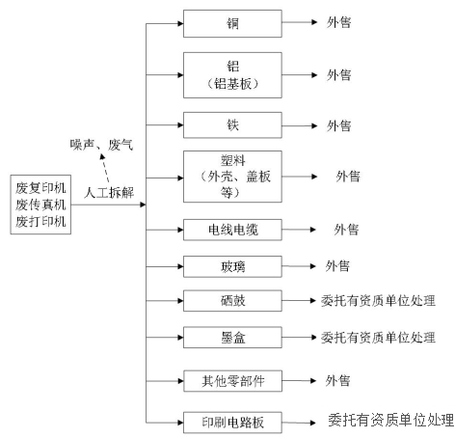  图2 废打印机/复印机/扫描仪/工程机拆解工艺流程图  从工艺流程可以看出废打印机/复印机/扫描仪/工程机拆解过程产生的主要污染物为：  噪声：拆解过程使用气动工具会产生设备噪声。  废气：废打印机/复印机/扫描仪/工程机表面会积攒一定量的灰尘，拆解过程会产生含尘废气。  (3) 废冰箱拆解工艺流程  将废冰箱置于翻转台上，启动翻转台油压装置，使待拆解之废电冰箱能轻易翻转上置于拆解台上，再以R11冷媒回收系统、R12冷媒回收系统回收压缩机内R11、R12冷媒，在抽取压缩机内的润滑油，复以手动、气动拆解方式拆除其内部之塑料、金属与压缩机等。后将己初步拆解完的废冰箱本体，经调整输送方向后，以提升台提升至破碎机投入口，投入破碎粉碎分选系统及冷媒回收系统内回收处理，经回收处理后之废冰箱本体被分解成塑料、铁、铜、铝及保温层。塑料、铁、铜、铝、保温层分别收集后进行资源回收，回收处理过程中产生的冷媒R11、R12则分别以全密闭式R11冷媒回收系统、R12冷媒回收系统回收。废冰箱拆解线设置有两台环戊烷自动检测机。  从工艺流程可以看出废冰箱拆解过程产生的主要污染物为：  废气：电冰箱破碎分选工序产生的废气，主要污染物为颗粒物。  固体废物：废冰箱拆解产生的润滑油属于危险废物，收集后暂存在危险废物仓库内，委托有资质的单位处置。  噪声：拆解过程产生设备噪声。  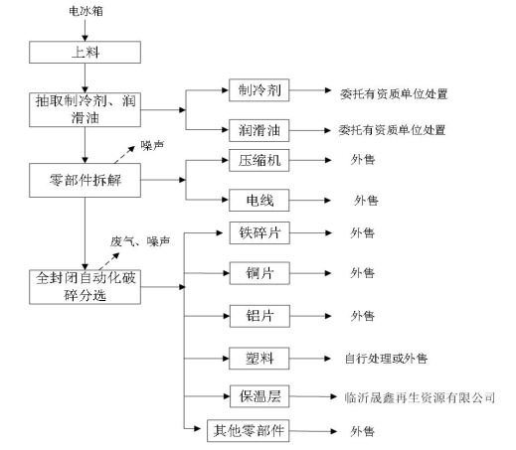  外售  图3 废冰箱拆解工艺流程  (4) 废空调拆解工艺流程  将废空调机置于工作台上，首先抽取制冷剂、润滑油，然后进行零部件拆解，得到压缩机、电线及其他零部件，外壳拆解得到外壳塑料，其他元器件拆解得到铜、铁、空调蒸发器、空调冷凝器、空调风扇电机，分类进行资源回收。  从工艺流程可以看出废空调拆解过程产生的主要污染物为：  固体废物：废空调拆解产生的润滑油属于危险废物，收集后暂存在危险废物仓库内，委托有资质单位处置。  根据《废弃电器电子产品规范拆解处理作业及生产管理指南（2015 年版）》 中要求：“含有消耗臭氧层物质的制冷剂应当提供或委托给依据《消耗臭氧层物质管理条例》（国务院令第 573 号）经所在地省级环境保护主管部门备案的单位进行回收、再生利用，或委托给持有危险废物经营许可证、具有销毁技术条件的单位销毁”。  噪声：拆解过程产生设备噪声。  (5) 废洗衣机拆解工艺流程  将废洗衣机置于工作台上，以气动拆解工具分别拆解其外壳、拆除分离机体大小配件、拆除主体机，得到塑料、定时开关、铁、铝、铁与塑料混合物、电线、螺丝等其他零部件、电机，分别收集后，进行资源回收，印刷电路板交有资质单位处置。  从工艺流程可以看出废洗衣机拆解过程产生的主要污染物为：  固体废物：废洗衣机拆解产生的废印刷电路板属于危险废物，交有资质单位处置。  噪声：拆解过程产生设备噪声。  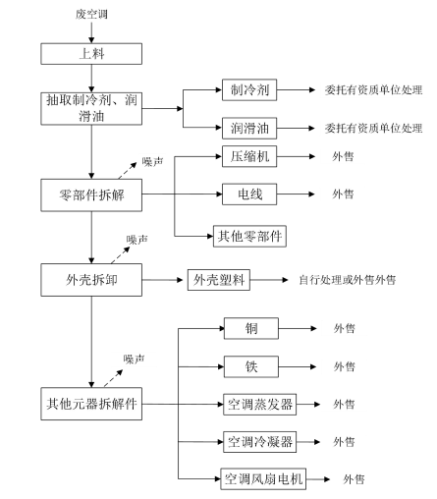  图4 废空调拆解工艺流程  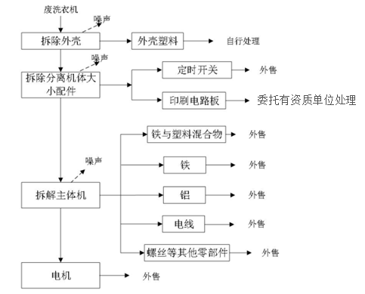  图5 废洗衣机拆解工艺流程  (6) 废电脑主机拆解工艺流程  将废主机置于工作台，先以非破坏方式去除其主机面板及外壳，其次拆除其电源盒、光驱、软驱等部件，再拆除排线、主机板、小风扇等，最后拆除其他小元器件，得到铁、铝、内存条等其他电子废料。所有分离物进行资源回收。  从工艺流程可以看出废电脑主机拆解过程产生的主要污染物为：  固体废物：废电脑拆解产生的废印刷电路板属于危险废物，交有资质单位处置。  噪声：拆解过程产生设备噪声。  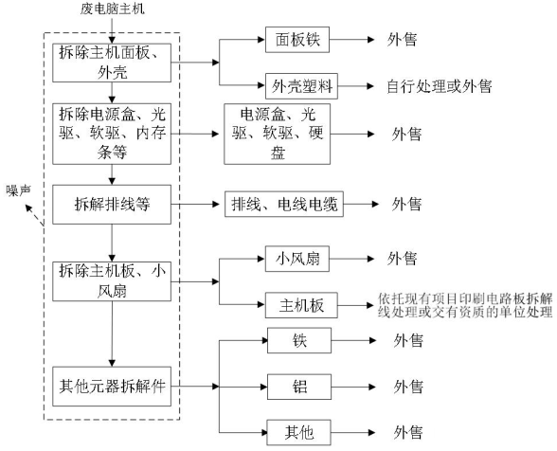  委托有资质单位处理  图6 废电脑主机拆解工艺流程  2、主要污染工序  运营期主要污染工序见表2-12。  表2-12 运营期主要污染工序一览表
  污染类别 | 产污工序 |  | 污染因子 | 处置方式
  废气 | 清洁工序 |  | 颗粒物 | 采用吸尘器清理旧复印机等内部，经吸尘器过滤后无组织排放
  废气 | 设备拆解 |  | 颗粒物 | 收集后采用超微滤筒除尘器处理，通过15m高排气筒P1排放
  固废 | 一般  固废 | 包装、再生、拆解 | 金属、塑料、玻璃、电线电缆、压缩机、空调蒸发器、空调冷凝器、电机、保温材料、其他零部件 | 一般工业固废，收集后定期外售物资回收公司
  固废 | 危险废物 | 再生、拆解 | 废墨盒、废硒鼓、废墨粉、废线路板、废润滑油、废铅酸电池、制冷剂 | 危险废物在危废暂存间内暂存后，委托有资质单位处置。
  噪声 | 设备运转 |  | 设备噪声 | 隔声减震、平衡安装、合理布局等
与项目有关的原有环境污染问题 | 本项目为新建项目，无与项目有关的原有环境污染问题。

三、区域环境质量现状、环境保护目标及评价标准
区域  环境  质量  现状 | 1、环境空气  项目所在地环境空气质量功能区属二类区，执行《环境空气质量标准》(GB3095-2012)中二级标准。2021年薛城区大气自动监测点常规因子监测统计结果见表3-1。  ^{表3-1 2021年薛城区环境空气监测结果统计表}  监测结果表明，2021年薛城区环境空气中SO₂、NO₂和CO满足《环境空气质量标准》(GB3095-2012)中二级标准的要求，PM₁₀、PM_{2.5}和O₃不满足《环境空气质量标准》(GB3095-2012)中二级标准的要求。PM₁₀、PM_{2.5}超标主要是因为一是枣庄市的能源消耗仍然以煤炭为主，煤炭消耗量大，清洁能源比例较低，煤炭是枣庄市主要的工业和民用燃料。二是与区域内建筑扬尘、汽车尾气、北方气候干燥易起扬尘，及区域内工业污染源密集排放有关。  为进一步改善当地环境质量，枣庄市政府制定了《枣庄市“十四五”生态环境保护规划》，根据该规划，当地将持续推进大气污染防治攻坚行动，以细颗粒物和臭氧协同控制为主线，加快补齐臭氧治理短板，强化多污染协同控制和区域协同治理。协同开展PM2.5和O3污染防治，在夏季以化工、工业涂装、包装印刷等行业为主，重点监管氮氧化物、甲苯、二甲苯等PM2.5和O3前体物排放；在秋冬季以移动源、燃煤污染管控为主，重点监管不利扩散条件下颗粒物、氮氧化物、二氧化硫、氨排放。优化重污染天气应对体系，修订完善重污染天气应急预案，动态更新应急减排清单，组织企业制定“一厂一策”减排方案。实施重点行业NOx等污染物深度治理，积极开展焦化、水泥行业超低排放改造，推进玻璃、陶瓷、铸造、铁合金等行业污染深度治理。大力推进重点行业VOCs治理，化工、包装印刷、工业涂装等重点行业建立完善源头替代、过程管控和末端治理的VOCs全过程控制体系。推进扬尘精细化管控，全面加强各类施工工地、道路、工业企业料场堆场、露天矿山和港口码头扬尘精细化管控。  2、地表水环境质量现状  项目区域地表水系属淮河流域京杭运河水系，该项目所在区域的地表水系为薛城小沙河。根据2021年枣庄市质量简报，薛城小沙河彭口闸断面水质情况见表3-2。  表3-2 薛城小沙河彭口闸断面地表水质量例行监测数据一览表 单位：mg/L  由表3-2可以看出：2021年薛城小沙河彭口闸水质监测项目氨氮、总氮年均值超标，其余指标符合Ⅲ类水质标准。  3、地下水环境质量现状  根据《枣庄市环境质量报告（2021年简本）》，2021年对薛城金河水源地地下水例行监测结果见下表。  表3-3 2021年金河水源地水质监测结果（年均值）  地下水监测结果表明，2021年金河水源地地下水指标均满足《地下水质量标准》(GB/T14848-2017)Ⅲ类标准要求。  4、声环境质量现状  该区域执行《声环境质量标准》（GB3096-2008）中的3类标准。由于项目厂界外50m范围内不存在声环境保护目标，未进行声环境质量现状监测。  5、生态环境  本项目新增用地30000m²，用地现状为闲置建设用地。该地区无生态环境问题。该地区未出现重大环境污染事故。  6、辐射环境  项目不涉及电磁辐射，无需对电磁辐射现状开展监测与评价。
  月份 | SO₂(ug/m³) | NO₂(ug/m³) | PM₁₀(ug/m³) | PM_{2.5}(ug/m³) | CO(mg/m³) | O₃(ug/m³)
  1月 | 19 | 44 | 154 | 83 | 1.4 | 88
  2月 | 14 | 21 | 91 | 53 | 0.8 | 113
  3月 | 16 | 27 | 106 | 55 | 0.5 | 142
  4月 | 17 | 22 | 83 | 40 | 0.5 | 164
  5月 | 15 | 17 | 71 | 36 | 0.6 | 191
  6月 | 13 | 20 | 73 | 34 | 0.6 | 254
  7月 | 8 | 13 | 38 | 23 | 0.4 | 161
  8月 | 10 | 19 | 50 | 30 | 0.4 | 190
  9月 | 11 | 19 | 49 | 27 | 0.4 | 187
  10月 | 20 | 38 | 91 | 49 | 0.8 | 175
  11月 | 23 | 50 | 119 | 63 | 1.1 | 126
  12月 | 22 | 50 | 118 | 68 | 1.2 | 90
  年均值 | 16 | 28 | 85 | 46 | 1 | 181
  年平均标准值 | 60 | 40 | 70 | 35 | 4(日均值) | 160(8h均值)
  监测项目 | pH(无量纲) | 高锰酸盐指数 | COD | 氨氮 | 总磷 | 总氮 | 铜
  年均值 | 7.67 | 5.2 | 18 | 1.09 | 0.20 | 6.84 | 0.0065
  标 准 | 6-9 | ≤6 | ≤20 | ≤1 | ≤0.2 | ≤1 | ≤1.0
  监测项目 | 锌 | 镉 | BOD₅ | 砷 | 硒 | 汞 | 铅
  年均值 | 0.0266 | 0.00003 | 2.9 | 0.0007 | 0.0004 | 0.00004 | 0.00041
  标 准 | ≤1.0 | ≤0.005 | ≤4 | ≤0.05 | ≤0.01 | ≤0.0001 | ≤0.05
  监测项目 | 氟化物 | 六价铬 | 氰化物 | 挥发酚 | 石油类 | LAS | 硫化物
  年均值 | 0.474 | 0.002 | 0.002 | 0.00032 | 0.03 | 0.034 | 0.0037
  标 准 | ≤1.0 | ≤0.05 | ≤0.2 | ≤0.005 | ≤0.05 | ≤0.2 | ≤0.2
  序号 | 监测项目 | 监测结果 | III类标准 | 序号 | 监测项目 | 监测结果 | III类标准
  1 | pH(无量纲) | 7.41 | 6.5-8.5 | 12 | 铁 | 0.075L | <0.3
  2 | 总硬度 | 439 | <450 | 13 | 锰 | 0.025L | <0.1
  3 | 硫酸盐 | 161.5 | <250 | 14 | 铜 | 0.005L | <1.0
  4 | 氯化物 | 82.1 | <250 | 15 | 锌 | 0.012L | <1.0
  5 | 耗氧量 | 0.4 | <3.0 | 16 | 硒 | 0.0004L | <0.01
  6 | 氨氮 | 0.02L | <0.50 | 17 | 砷 | 0.001L | <0.01
  7 | 氟化物 | 0.074 | <1.0 | 18 | 汞 | 0.0001L | <0.001
  8 | 总氰化物 | 0.002L | <0.05 | 19 | 铅 | 0.0025L | <0.01
  9 | 挥发性酚类 | 0.0003L | <0.002 | 20 | 铬(六价) | 0.004L | <0.05
  10 | 硝酸盐 | 14.55 | <20.0 | 21 | 总大肠菌群  (MPN/100mL) | 2L | <3
  11 | 亚硝酸盐 | 0.001L | <1.0
环境  保护  目标 | 本项目位于枣庄市薛城经济开发区疏港路东侧，夫宇食品南侧。项目厂址周边500m范围以道路、河流、耕地、村庄和其他工业企业为主，无学校、重要保护文物、风景名胜区等环境保护目标。项目环境敏感目标见附图3。  1、大气环境  项目占地500m范围内大气环境保护目标见表3-4。  表3-4 大气环境保护目标  2、地表水环境  项目用地范围及附近不涉及饮用水水源保护区、饮用水取水口、自然保护区、风景名胜区，重要湿地、重点保护与珍稀水生生物的栖息地、重要水生生物的自然产卵场及索饵场、越冬场和洄游通道，天然渔场等渔业水体，以及水产种质资源保护区等敏感目标。  3、地下水环境  项目占地500m范围内无地下水集中式饮用水水源和热水、矿泉水、温泉等特殊地下水资源。  4、声环境  项目占地外50m范围内无声环境保护目标。  5、生态环境  项目所在地附近无珍稀野生动植物分布，无重点保护的文物古迹。项目用地范围内无生态环境保护目标。
  名称 | 保护对象 | 环境功能区 | 相对厂址方位 | 相对厂界距离（m）
  六炉店村 | 居住区 | 二类区 | SW | 150
  孟岭村 | 居住区 | 二类区 | SE | 400
污  染  物  排  放  控  制  标  准 | 1、废气  有组织废气颗粒物排放浓度执行《山东省区域性大气污染物综合排放标准》（DB37/2376-2013）表2重点控制区浓度限值，颗粒物排放速率执行《大气污染物综合排放标准》（GB16297-1996）表2中标准限值。  表1.4-8 有组织废气污染物排放标准限值一览表  无组织废气颗粒物厂界排放浓度执行《大气污染物综合排放标准》(GB16297-1996)表2无组织排放监控浓度限值。详见表3-6。  表3-6 无组织废气污染物排放标准限值  2、废水  项目无生产废水产生；生活用水经化粪池处理后排入薛城污水处理厂（枣庄北控污水处理有限公司）处理，废水出厂排放浓度执行《污水排入城镇下水道水质标准》(GB/T1962-2015)A等级标准及污水处理厂接管标准，具体标准限值见表3-7。  表3-7 废水排放标准限值 单位：mg/L  3、噪声  施工期噪声应达到《建筑施工场界环境噪声排放标准》（GB12523-2011）标准，运营期执行《工业企业厂界环境噪声排放标准》(GB12348-2008)3类标准，详见表3-8。  表3-8 厂界噪声排放标准一览表  4、固体废物  一般固体废物执行《一般工业固体废物贮存和填埋污染控制标准》（GB18599- 2020）要求。  危险废物执行《危险废物贮存污染控制标准》（GB18597-2001）及修改单标准。
  污染物 | 浓度限值（mg/m³） | 最高允许排放速率  （kg/h） | 执行标准
  颗粒物 | 10 | 3.5（15m高排气筒） | 排放浓度执行《山东省区域性大气污染物综合排放标准》(DB37/2376- 2019)表1重点控制区标准；排放速率执行《大气污染物综合排放标准》(GB16297-1996) 表2二级标准
  污染物 | 浓度限值（mg/m³） | 执行标准
  颗粒物 | 1.0 | 《大气污染物综合排放标准》(GB16297-1996)
  项目 | COD | BOD₅ | SS | 氨氮 | 总氮 | 总磷 | 动植物油 | 挥发酚
  GB/T1962  A等级标准 | 500 | 350 | 400 | 70 | 45 | 8 | 100 | 1
  污水处理厂接管标准 | 450 | 150 | 200 | 40 | 30 | 3 | / | /
  本项目排放执行标准 | 450 | 150 | 200 | 40 | 30 | 3 | 100 | 1
  时段 | 标准限值dB(A)
  时段 | 昼间 | 夜间
  施工期 | 70 | 55
  运营期（3类） | 65 | 55
总  量  控  制  指  标 | 总量控制指标：目前山东省主要对6种污染物实行总量控制。即：大气污染物：SO₂、NO_{X}、颗粒物、VOCs；废水污染物：COD、NH₃-N。  1、废水污染物总量控制  项目无生产废水产生，员工生活污水产生量为1800m³/a，经化粪池暂存后排入薛城污水处理厂处理。生活污水主要污染物产生浓度为COD350mg/L、氨氮35mg/L，排入污水处理厂的污染物量为0.63t/a、氨氮0.063t/a。经薛城污水处理厂处理后，达到《城镇污水处理厂污染物排放标准》(GB18918-2002)一级A加严标准（即COD25mg/L、氨氮1mg/L）后，排入薛城小沙河，最终排入薛城小沙河的污染物量为COD0.045t/a、0.002t/a。由于本项目废水不直接排入地表水环境，故本项目不需要申请废水污染物总量指标，所需总量在薛城污水处理厂的指标内进行调剂。  2、废气污染物总量控制  本项目有组织废气主要污染物为颗粒物，排放量为0.385t/a，因此，应申请废气污染物总量控制指标为：颗粒物0.385t/a。  根据《山东省生态环境厅关于印发山东省建设项目主要大气污染物排放总量替代指标核算及管理办法的通知》（鲁环发〔2019〕132号）规定，上一年度细颗粒物年平均浓度超标的地区，实行二氧化硫、氮氧化物、烟粉尘、挥发性有机物污染物排放总量指标2倍消减替代。本项目所在地区属于上一年度细颗粒物年平均浓度超标区，因此应实行2倍消减替代，所需倍量替代量为颗粒物0.77t/a。

四、主要环境影响和保护措施
施工期环境保护措施 | 项目施工期主要厂房建设和装修以及设备安装，施工工序将产生少量的噪声、扬尘及废气、固体废弃物、废水等污染物。项目施工期工程量较小，对环境的影响大多是短期的，活动结束后可恢复。  1、大气污染防治措施  施工期大气污染主要来自土方开挖、堆存、清理场地等产生的扬尘；土建过程中原材料运输车辆产生的扬尘和尾气等。  (1) 扬尘  施工期产生的扬尘，严格按照《山东省扬尘污染防治管理办法》《枣庄市扬尘污染防治管理办法》、枣庄市《市直部门大气污染治理技术导则》等文件要求，通过以下措施减少扬尘对环境的影响：  ①工程开工前，施工现场必须配置符合要求的PM₁₀扬尘监测和视频监控设备，实现扬尘在线监测和远程视频监控，确保设备正常运行和数据正常上传。  ②施工现场设置围挡：施工工地周围设置连续、密闭的围挡。施工工地边界应设置围挡。施工期间应当对工地建筑结构脚手架外侧设置密目防尘网或防尘布；  ③建筑施工现场大门内侧应按要求设置车辆冲洗设备，保持出场车辆整洁，并设专人进行管理，工程竣工后方可拆除。  ④进出道路硬化：施工工地永久性道路必须硬化，临时性道路必须采取铺设礁渣、细石或者钢板等措施，材料堆放和加工场地必须硬化。  ⑤建筑施工现场非施工作业的裸土必须覆盖或绿化，易扬尘建筑材料露天存放的必须覆盖防尘布（网）或者喷洒凝固剂。  ⑥工地物料篷盖：施工过程中使用易产生扬尘的建筑材料，应当采取密闭存储、设置围挡或堆砌围墙、采用防尘布覆盖或者其他防尘措施；  ⑦场地洒水清扫保洁：施工工程中产生的建筑垃圾应当及时清运，未能及时清运的，应当采取有效防尘措施。对临时堆放的易产生扬尘的渣土堆、废渣等废弃物，要采用防尘网和防尘布覆盖，必要时进行喷淋、固化处理，设置高于废弃物堆的围挡、防风网、挡风屏等，防止造成扬尘污染；  ⑧密闭运输：进出工地的物料、渣土、垃圾运输车辆，应当采用密闭车斗并限速行驶。确无密闭车斗的，装载高度最高点不得超过车辆槽帮上沿40cm，两侧边缘应当低于槽帮上缘 10cm。车斗应用苫布覆盖，苫布边缘至少要遮住槽帮上沿以下15cm；从建筑上层清运易散性物料、渣土或者废弃物的，应当采取密闭方式，不得凌空抛掷、扬撒；  (2) 尾气  运输车辆在施工及运输过程中均排放一定量的废气，主要污染物以NO_{x}、CO为主。本工程燃油施工机具主要在基础施工过程中使用，尾气中污染物主要有NO_{x}、CO和烃类。经类比分析知，本项目施工工程中施工机具尾气污染物排放量不大，项目周围环境空气质量受施工机具尾气影响较小。  2、废水污染防治措施  项目施工期对水环境的污染主要来自于施工废水和施工人员的生活污水。场地建设沉淀池，施工废水循环使用不外排，生活废水利用附近公厕。  3、噪声污染防治措施  施工过程中需要使用施工机械和运输车辆，这些设备会产生较强的噪声，对附近居民的正常生活产生影响。施工期噪声的特点是短期间歇性行为，无规律性。为了减轻项目施工期噪声以达到《建筑施工场界环境噪声排放标准》（GB12523-2011）标准，可以采取以下控制措施：  ①在施工期间所用施工机械必须采用具有消声、隔音处理及减震装置的设备，禁止噪声超标机械进入施工现场；  ②优先选择性能良好的高效低噪施工设备。日常应注意对施工设备的维修保养，使各种施工机械保持良好的运行状态，以减少噪声的产生；  ③禁止夜间使用高噪声设备，工艺要求必须连续作业时，须先向相关部门申报并事先通知周边易受影响的村庄；  ④合理安排施工时间，对产生高噪声的施工作业，尽量避开夜间、午休时间，施工期间，尽量减少施工区汽车的鸣笛噪声。  采取以上措施，项目施工期噪声可控制在合理范围之内，满足《建筑施工场界环境噪声排放标准》（GB12523-2011）昼间70 dB（A）、夜间55 dB（A）限值要求。  4、固体废物污染防治措施  施工期固体废弃物主要为建筑施工垃圾和施工人员生活垃圾。分别收集堆放于指定位置，将可回收的废材料、废包装、钢管等及时出售给废品回收公司处理，不可回收部分委托当地环卫部门统一处理。不外排。项目施工期的固体废弃物均得到妥善处置，对周围环境的影响较小，并随着施工期的结束而消失。
运  营  期  环  境  影  响  和  保  护  措  施 | 1、环境空气影响分析  (1)再生车间粉尘  打印机等旧设备再制造工艺的清洁过程中会产生少量的粉尘，建设单位将设备除尘设置在生产车间内，为相对密闭的空间。类比同类项目，平均每台旧设备含粉尘约为0.005kg，企业年再制造打印机等旧设备数量为13.55万台，即粉尘产生量约为0.678t/a。通过吸尘器对旧打印机等内部进行吸尘后，收集效率约为95%，吸尘器粉尘净化效率约为98%，则未被收集及未被处理的粉尘无组织排放量为0.047t/a。因此无组织排放废气排放到厂界外的量较少，对附近周边影响不大。  (2)拆解车间粉尘  废电器电子设备在拆解过程中会有粉尘产生，根据《42 废弃资源综合利用行业系数手册》，废冰箱拆解颗粒物产污系数为1112g/t原料，废空调、废洗衣机等拆解颗粒物产污系数为16.8g/t原料。根据本项目拆解能力，废冰箱拆解量约为17500t/a，废空调、废洗衣机等其他废电器电子产品拆解量为46300t/a。经计算，拆解粉尘产生量为20.24t/a。项目各拆解线粉尘经负压收集+滤芯除尘器处理，通过15m高排气筒排放。废气收集效率为95%，除尘器净化效率为98%，设计风量为20000m³/h，则废气排放量为0.385t/a，排放速率为0.160kg/h，排放浓度为8.01mg/m³；颗粒物无组织排放量为1.012t/a，排放速率为0.422kg/h。  项目建成后全厂废气产生排放情况见表4-1、表4-2。  表4-1 有组织废气产生及排放情况一览表  表4-2 无组织废气排放情况一览表  表4-3 面源参数表  - 项目非正常排放核算  项目非正常排放指生产过程中开停车（工、炉）、设备检修、工艺设备运转异常等非正常工况下的污染物排放，以及污染物排放控制措施达不到应有效率等情况下的排放。本项目非正常工况废气排放主要有以下情况：  ①污染物控制措施达不到应有效率  本项目废气主要为拆解过程中产生的粉尘，正常工况下采用滤筒除尘器进行处理，设计净化效率为98%以上。非正常工况下主要考虑污染物控制措施达不到设计净化效率时非正常工况下的排放，净化效率按照50%计。  表4-3 项目非正常排放量核算表  由上表可知，非正常工况下，项目颗粒物排放量将大大增加，而且可能会产生汞及其化合物，为了减缓非正常工况废气对周围环境的影响，确保污染物达标排放，污染治理设施发生故障时须立即进行维修、维护。  (4) 卫生防护距离  大气污染物无组织排放卫生防护距离按照《大气有害物质无组织排放卫生防护距离推导技术导则》(GB/T 39499-2020)中有害气体无组织排放控制与工业企业卫生防护距离标准的制定方法计算。计算公式如下：  $\frac{Q_{c}}{C_{m}}=\frac{1}{A}({\text{BL}}^{c}+0\text{.}\text{25}r^{2})^{0\text{.}5}L^{D}$  式中：  ——标准浓度限值，mg/Nm³；  L ——工业企业所需卫生防护距离，指无组织排放源所在的生产单元(生产区、车间或工段)与居住区之间的距离，m；  r ——有害气体无组织排放源所在生产单元等效半径，m；  ABCD——卫生防护距离计算系数，根据工业企业所在地区近五年平均风速及工业企业大气污染物构成类别从《制定地方大气污染物排放标准的技术方法》(GB/T 13201-91)表5中查取；  ——无组织排放量可达到的控制水平，kg/h。  卫生防护距离所用参数和计算结果见表4-4。  表4-4 卫生防护距离计算结果表  由上表计算结果，并根据《制定地方大气污染物排放标准的技术方法》(GB/T13201-91)中第6节规定，本项目各生产车间外应设置卫生防护距离为50m，项目卫生防护距离范围见附图7。经现场勘查可知，项目车间周围50m范围内无敏感点，故符合卫生防护距离要求。  本项目北侧紧邻枣庄市夫宇食品有限公司，其主要产品为冷冻烤肠、鸡肉熏烤粉肠、墨西哥饼等，年产肉制品30000t/a。本项目主要废气污染物为颗粒物，有组织废气废气排放量为0.385t/a，排放速率为0.160kg/h，排放浓度为8.01mg/m³，排放量较小，且夫宇食品车间为密闭车间，本项目对夫宇食品生产环境影响较小。  2、地表水环境影响分析  项目生产过程不用水，无生产废水产生。职工生活产生的生活污水1800m³/a，水质较为简单，主要污染物为COD、SS、氨氮，均为常规污染物，经化粪池暂存后排入薛城污水处理厂处理。生活污水主要污染物产生浓度为COD350mg/L、氨氮35mg/L，排入污水处理厂的污染物量为0.63t/a、氨氮0.063t/a。经薛城污水处理厂处理后，达到《城镇污水处理厂污染物排放标准》(GB18918-2002)一级A加严标准（即COD25mg/L、氨氮1mg/L）后，排入薛城小沙河，最终排入薛城小沙河的污染物量为COD0.045t/a、0.002t/a。因此，项目对区域地表水环境影响较小。  3、声环境影响分析  (1) 主要噪声源分析  本项目设备种类不多，产噪设备少，主要产噪设备为风机、破碎机、冲压机、压扁机等，产生源强约60~70dB（A），设备噪声源强及治理措施情况见表4-5。  表4-5 项目主要噪声源情况一览表  - 声环境影响预测  根据噪声源的分布情况，采用《环境噪声评价技术导则—声环境》(HJ2.4－2009)中推荐的模式进行预测，噪声从声源发出后向外辐射，在传播过程中经距离衰减、地面构筑物屏蔽反射、空气吸收等阶段后到达受声点，本次评价采用A声级计算，模式如下：  ①单个声源到达受声点的声压级  L_{A}(r)=L_{Aref}(ro)-(A_{div}+A_{bar}+A_{atm}+A_{exc})  式中：L_{A}(r)——距声源r处的A声级，dB(A)；  L_{Aref}(ro)——参考位置ro处A声级，dB(A)；  A_{div}——声波几何发散引起的A声级衰减量，dB(A)；  A_{bar}——遮挡物引起的声级衰减量，dB(A)；  A_{atm}——空气吸收衰减量，dB(A)；  A_{exc}——附加衰减量，dB(A)。  ②多个声源发出的噪声在同一受声点的共同影响，其公式为：  $$\text{lg}(\frac{r}{r_{0}})$$  其中：Lp——预测点处的声级叠加值，dB(A)；  n——噪声源个数。  项目各厂界噪声贡献预测结果见表见表4-5。  表4-5 项目噪声环境影响预测结果表  本项目仅昼间生产，其产噪设备较少，经车间隔声、距离衰减后，各厂界的昼间噪声贡献值均能够满足《工业企业厂界环境噪声排放标准》（GB12348-2008）中3类区标准要求，项目噪声对周边声环境影响较小。  4、固体废物影响分析  4.1源强分析  项目产生的固废主要有生活垃圾、一般固废和危险废物。  (1) 生活垃圾  本项目员工为150人，每人每天按0.5kg/d计，则生活垃圾产生量为22.5t/a，建设单位集中收集后，统一交由环卫部门清运处理。  (2) 一般固废  项目产生的一般固废主要有金属33450t/a、塑料13680t/a、玻璃840t/a、电线电缆3340t/a、压缩机2920t/a、空调蒸发器1450t/a、空调冷凝器1320t/a、电机480t/a、保温材料1650t/a、其他零部件4380t/a、废包装物5.0t/a等，共63515t/a，外售或交由有处理能力的单位进一步处理。  (3) 危险废物  项目产生的危险废物主要有制冷剂40t/a、废润滑油5t/a、废电路板160t/a、废硒鼓及废墨盒85t/a，另外还有回收的废铅酸蓄电池10000t/a，共10290t/a。在危废暂存间内暂存后，委托有资质单位处置。  ①制冷剂：来自废冰箱、废空调拆解，含有消耗臭氧层物质及二氟甲烷等有害成分，属于危险废物，危废类别为HW49其他危废，危废代码为900-041-49，产生量为40t/a，在厂内危废间暂存后，委托由资质单位处理。  ②废润滑油：来自废冰箱、废空调拆解，属于危险废物，危废类别为HW08废矿物油与含矿物油废物，危废代码为900-219-08，产生量为5t/a，在厂内危废间暂存后，委托由资质单位处理。  ③废电路板：来自旧打印机等设备再生及废旧电器电子设备拆解，属于危险废物，危废类别为HW49其他废物，危废代码为900-045-49，产生量为160t/a，在厂内危废间暂存后，委托由资质单位处理。  ④废硒鼓及墨盒：来自旧打印机、复印机再生及废旧打印机、复印机拆解，属于危险废物，危废类别为HW49其他废物，危废代码为900-041-49，产生量为85t/a，在厂内危废间暂存后，委托由资质单位处理。  ⑤铅酸蓄电池：来自回收的废电器电子产品配套UPS电源，含铅、酸液等有害成分，属于危险废物，危废类别为HW31含铅废物，危废代码为900-052-31，回收贮存量为10000t/a，在厂内危废间暂存后，委托由资质单位处理。  本项目固废产生和排放情况见表4-11。  表4-11 项目固废产生和排放情况一览表  4.2污染防治措施  - 一般工业固废  一般固体废物处置应按照《一般工业固体废物贮存和填埋污染控制标准》(GB18599-2020)要求建设，具体要求如下：  ① 贮存、处置场的建设类型与将要堆放的一般工业固体废物的类别相一致；  ② 贮存、处置场采取防止粉尘污染的措施；  ③ 为防止雨水径流进入贮存、处置场内，避免渗滤液量增加和滑坡，贮存、处置场周边设置导流渠；  ④ 设计渗滤液集排水设施；  ⑤ 贮存、处置场应按GB15562.2设置环境保护图形标志。  (2) 危险废物  危险废物暂存库应按《危险废物贮存污染控制标准》（GB18597-2001）及修改单要求建设，具体要求如下：  - 危险废物贮存设施（仓库式）的设计原则  ① 地面与裙脚要用坚固、防渗的材料建造，建筑材料必须与危险废物相容。  ② 必须有泄漏液体收集装置、气体导出口及气体净化装置。  ③ 设施内要有安全照明设施和观察窗口。  ④ 用以存放装载液体、半固体危险废物容器的地方，必须有耐腐蚀的硬化地面，且表面无裂隙。  ⑤ 应设计堵截泄漏的裙脚，地面与裙脚所围建的容积不低于堵截最大容器的最大储量或总储量的l/5。  ⑥ 不相容的危险废物必须分开存放，并设有隔离间隔断。  B. 危险废物的堆放  ① 基础必须防渗，防渗层为至少1m厚粘土层（渗透系数≤10⁻⁷cm/s），或2mm厚高密度聚乙烯，或至少2mm厚的其他人工材料，渗透系数≤10⁻¹⁰cm/s。  ② 堆放危险废物的高度应根据地面承载能力确定。  ③ 衬里放在一个基础或底座上。  ④ 衬里要能够覆盖危险废物或其溶出物可能涉及到的范围。  ⑤ 衬里材料与堆放危险废物相容。  ⑥ 在衬里上设计、建造浸出液收集清除系统。  C. 废铅酸蓄电池的贮存  企业在废铅酸蓄电池的收集、贮存过程中应符合《废铅酸蓄电池处理污染控制技术规范》(HJ519-2020)相关要求。  ①禁止在收集、运输和贮存过程中擅自拆解、破碎、丢弃废铅蓄电池；禁止倾倒含铅酸性电解质。  ②贮存废铅酸蓄电池的危废间，应设有截流槽、导流沟、临时应急池和废液收集系统。应有排风换气系统，保证良好通风。应配备耐腐蚀、不易破损变形的专用容器，用于单独分区存放开口式废铅蓄电池和破损的密闭式免维护废铅蓄电池。  建设单位必须按照《危险废物产生单位管理计划制定指南》的规定，制定危险废物管理计划，原则上管理计划按年度制定，并存档5年以上。同时要结合自身的实际情况，与生产记录相衔接，建立危险废物台账，如实记载产生危险废物的种类、数量、流向、贮存、利用处置等信息。  企业为固体废物污染防治的责任主体，应建立风险管理及应急救援体系、环境监测计划，执行转移联单制度及国家和省转移管理的相关规定、处置过程安全操作规程、人员培训考核制度、档案管理制度、专人专管负责制、台账保管制度、处置全过程管理制度等。  经采取上述措施后，该项目生产过程中所产生的固体废物均可得到妥善处理，固体废弃物的处理和处置措施符合《一般工业固体废物贮存和填埋污染控制标准》(GB18599-2020)要求和《危险废物贮存污染控制标准》（GB18597-2001）及修改单标准要求，对周围环境影响很小。  5、地下水环境影响分析  地下水污染途径主要是废水通过包气带渗漏污染地下水。  ① 项目厂区内废水渗漏，主要是化粪池、危废间发生渗漏、含有较高浓度污染物将渗入地下从而污染地下水；  ② 本项目建成后，原有可渗透的土地变为不可渗透的人工硬化地面，减少了污染物入渗对地下水的影响；  ② 化粪池、危废间采取混凝土防渗措施，做好防渗基础。  车间属于一般防渗区，防渗性能不应低于1.5m厚渗透系数为1.0×10⁻⁷cm/s的黏土层的防渗性能。化粪池、危废间属于重点防渗区，防渗性能不应低于6.0m厚渗透系数为1.0×10⁻⁷cm/s的黏土层的防渗性能。  企业在生产过程中做好对设备的维护、检修，切实杜绝“跑、冒、滴、漏”现象发生，按要求做好分区防渗处理，各类固废分别集中收集，做好防雨、防晒措施，可有效防止液体物料、固废渗滤液以及废水渗入地下。同时，应加强关键部位的安全防护、警报措施，以便及时发现事故隐患，采取有效的应对措施以防事故的发生。采取以上措施，项目的建设对周围地下水环境影响较小。  6、土壤影响分析  土壤污染是指人类活动所产生的物质(污染物)，通过各种途径进入土壤，其数量和速度超过了土壤的容纳能力和净化速度的现象。土壤污染可使土壤的性质、组成及性状等发生变化，使污染物质的积累过程逐渐占据优势，破坏土壤的自然动态平衡，从而导致土壤自然正常功能失调，土壤质量恶化，影响作物的生长发育，以致造成产量和质量的下降，并可通过食物链危害生物和人类健康。  本工程污染物质对土壤的主要影响途径如下：  (1) 施工期  施工期对土壤的影响主要是施工期间的污废水排放、固体废物堆放及施工设备漏油等，造成污染物进入土壤环境。正常情况下，施工中不应有施工机械的含油污水产生，但在机械的维修过程中就有可能产生油污，因此，在机械维修时，应把产生的油污收集，集中处理，避免污染环境；平时使用中要注意施工机械的维护，防止漏油事故的发生。采取上述措施后，施工期生产/生活污水基本不会对项目区土壤环境造成影响。  (2) 运营期  运营期项目对土壤的污染途径主要有：大气沉降、废水垂直入渗、固废淋溶入渗等。  大气沉降：项目废气中的污染物经干/湿沉降后，降落到地表从而污染土壤。污染物主要集中在土壤表层，可引起土壤土质发生变化，破坏土壤肥力与生态系统的平衡。  废水渗漏入渗：项目生产废水和生活污水不能做到达标排放或事故状态下未经处理直接排放，或发生泄漏，致使土壤受到无机盐、有机物或病原体的污染。  固废淋溶入渗：项目产生的固废，尤其是危废，在贮存或运输过程中通过扩散、降水淋洗等直接或间接的影响土壤。  本项目对土壤的污染途径主要为：①事故状态下或防渗措施失效情况下，废水泄漏，并垂直入渗；②一般固废及危废如未按规范贮存，或事故状态下，渗滤液或经降水淋溶下渗，可能会造成土壤污染。  本项目应采取下列土壤污染控制措施：  (1)控制拟建项目“三废”的排放。大力推广闭路循环、清洁工艺，以减少污染物质；控制污染物排放的数量和浓度，使之符合排放标准和总量要求。  (2)建设单位严格按照各重点防渗区、一般防渗区进行厂区全过程防渗处理。涉及物料储存的储罐区、生产装置区、物料堆场、污水收集和输送管线、事故水池、化粪池等区域应做好防渗层的检查维修工作，及时对破损的防渗层进行修补。生产过程中的各种物料及污染物均须确保与天然土壤隔离，不会通过裸露区渗入到土壤中，尽可能避免对土壤环境造成不利影响。  (3)生产过程中做好对设备的维护、检修，切实杜绝“跑、冒、滴、漏”现象发生，同时，应加强关键部位的安全防护、报警措施，以便及时发现事故隐患，采取有效的应对措施以防事故的发生。  (5)建立土壤污染隐患排查治理制度，定期对重点区域、重点设施开展隐患排查。发现污染隐患的，应当制定整改方案，及时采取技术、管理措施消除隐患。隐患排查、治理情况应当如实记录并建立档案。  (6)按照相关技术规范要求，自行或者委托第三方定期开展土壤监测，重点监测存在污染隐患的区域和设施周边的土壤、地下水，并按照规定公开相关信息。  (7)在隐患排查、监测等活动中发现项目用地土壤存在污染迹象的，应当排查污染源，查明污染原因，采取措施防止新增污染，并参照污染地块土壤环境管理有关规定及时开展土壤环境调查与风险评估，根据调查与风险评估结果采取风险管控或者治理与修复等措施。  7、生态环境影响分析  本项目位于枣庄薛城经济开发区疏港路东侧，夫宇食品南侧，新增用地30000m²，用地目前为闲置建设用地，项目建设后土地利用性质变为工业用地，企业应加强施工时管理，减少水土流失，运营期应合理进行厂区绿化，尽可能降低土地利用性质改变造成的生物量降低。  8、环境风险影响分析  环境风险评价应以突发性事故导致的危险物质环境应急损害防控为目标，对建设项目的环境风险进行分析、预测和评估，提出环境风险防范、控制、减缓措施，明确环境风险监控及应急建议要求，为建设项目环境风险防控提供科学依据。  (1) 风险识别  本项目为复印机、打印机等闲置品再生及废旧电器电子设备拆解项目，根据《建设项目环境风险评价技术导则》（HJT169-2018）的规定，对环境风险源进行了识别，本项目主要涉及少量矿物油类物质，厂内最大贮存量小于5t，根据《建设项目环境风险评价技术导则》（HJT169-2018），本项目Q值＜1。  本项目环境风险源主要为火灾事故。  (2) 环境影响途径及危害  ① 生产过程中发生火灾  发生火灾时，火场的温度很高，辐射热强烈，且火灾蔓延速度快。如抢救不及时，会迅速危害到原材料、产成品及机械设备等，进而给企业造成人力、物力及财力的极大损失。  ② 一般的安全隐患  项目存在一般的安全隐患，如电线短路或老化、雷击、引起的火灾事故等。这些事故中，火灾风险防范为重中之重。可以引起火灾的因素较多，如电器设备多，维护管理和使用不当，明火管理不当、吸烟、机械故障或施工操作不当气等，可以说火灾的潜伏性和可能性是很大的，具有较大的危害性。  (3) 风险防范措施  ① 在生产过程中必须严格按照消防安全要求，配备必要的消防设施、报警装置，给排水系统和通风系统等。  ② 厂房内布置须严格执行国家有关防火防爆的规范、规定，设备之间保证有足够的安全间距，并按要求设置消防通道。  ③ 采用技术先进和安全可靠的设备，并按国家有关规定在车间内设置必要的安全卫生设施。  ④ 禁止员工在厂内吸烟点火，提高员工安全意识，加强消防培训，更多的立足自防自救。  ⑤ 进一步细化应急预案：细化事故应对措施；平时进行职工教育和信息发布，并加强应急培训与演练；一旦发生事故，则应积极组织应急撒离、落实应急医疗救护，并做好应急环境监测及事故后评估，采取相关善后恢复措施。  综合以上分析，本项目无重大危险源，环境风险主要为火灾污染大气环境。火灾事故其对主要发生事故的厂房及厂房周围较近范围内，可能会造成厂内人员伤亡和财产损失，对厂外敏感点影响较小。项目采取相应风险防范措施后，风险处于可以接受的水平。但项目仍应设立风险防范措施，最大限度防止风险事故的发生并进行有效处置，结合企业在下一步设计、运营过程中不断制定和完善的风险防范和应急措施，将发生环境风险的可能性降至最低。为确保环境安全，防止突发环境事件发生，建议建设单位组织编制《突发环境事件应急预案》，经有关专家评审后，到枣庄市生态环境薛城分局备案。  9、环境管理与监测计划  9.1 环境管理  为了缓解建设项目生产运行期对环境构成的不良影响，在采取环保治理工程措施解决建设项目环境影响的同时，必须制定全面的企业环境管理计划，配备专职环保人员1-2名，负责环境监督管理工作，同时要加强对管理人员的环保培训，不断提高管理水平。  企业排污发生重大变化、污染治理设施改变或生产运行计划改变等都必须向当地环保部门申报，经审批同意后方可实施。对污染治理设施和管理必须与生产经营活动一起纳入企业的日常管理中，建立岗位责任制，制定操作规程，建立管理台帐。  项目运行期的环境保护管理措施如下：  ① 根据国家环保政策、标准及环境监测要求，制定该项目运行期环保管理规章制度、各种污染物排放控制指标；  ② 负责该项目内所有环保设施的日常运行管理，保障各环保设施的正常运行，并对环保设施的改进提出积极的建议；  ③ 负责该项目运行期环境监测工作，及时掌握该项目污染状况，整理监测数据，建立污染源档案；  ④ 该项目运行期的环境管理由安全环保科承担；负责该项目内所有环保设施的日常运行管理，保障各环保设施的正常运行，并对环保设施的改进提出积极的建议；  ⑤ 负责对职工进行环保宣传教育工作，以及检查、监督各单位环保制度的执行情况；  ⑥ 建立健全环境档案管理与保密制度、污染防治设施设计技术改进及运行资料、污染源调查技术档案、环境监测及评价资料、项目平面图和给排水管网图等。  9.2 排污口规范化管理  根据国家环境保护总局《关于开展排放口规范化整治工作的通知》部令第33号、《排放口规范化整治技术》环发[1999]24号文等规定的要求，一切新建、扩建、改建的排污单位以及限期治理的排污单位必须在建设污染治理设施的同时，建设规范化排放口。因此，建设项目产生的各类污染物排放口必须规范化，而且规范化工作的完成必须与污染治理设施同步。  ① 项目废气排气筒，按照“排污口”要求进行设置，并设置便于采样、监测的采样口或采样平台；在排气筒附近醒目处设置环保标志牌。  ②固体废物在厂内暂存期间要设置专门的储存设施或堆放场所、运输通道。存放场地需采取防扬散、防流失措施，并应在存放场地设置环保标志牌。  ③主要固定噪声源附近应设置环境保护图形标志牌。  ④废水排放口设置环境保护图形标志牌。  本项目建成后，应将上述所有污染排放口名称、位置、数量，以及排放污染物名称、数量等内容进行统计，并登记上报当地环保部门，以便进行验收和排放口的规范化管理。  9.3 环境监测计划  环境监测是环境管理的依据和基础，它为环境统计和环境定量评价提供科学依据，并据此制定污染防治对策和规划。开展环境监测的目的在于：  - 检查、跟踪项目投产后运行过程中各项环保措施的实施情况和效果，掌握环境质量的变化动态；  - 了解项目环境工程设施的运行状况，确保设施的正常运行。  对项目所有的污染源(废水、废气、噪声等)情况以及各类污染治理设施的运转情况进行定期检查，针对本项目排放的污染物，建议定期委托有资质的单位进行监测，确保达标排放，减轻对周围环境的污染。并按照环境监测管理规定和技术规范要求，设计、建设、维护永久性采样口、采样测试平台和排污口标志。  参照《排污单位自行监测技术指南 总则》(HJ 819-2017)、《排污许可证申请与核发技术规范 废弃资源加工工业》（HJ 1034-2019），本项目监测计划见下表。  表4-13 项目环境监测计划表  9.4 排污许可要求  项目建成试生产之前应依法向当地环境保护主管部门申请排放物许可证，实行排污许可管理，排污许可证应载明项目排污口的位置、数量、排放方式及排放去向；排放污染物的种类，许可排放浓度及许可排放量。排污许可证副本应载明污染设施运行、维护，无组织排放控制等环境保护措施要求；自行监测方案、台账记录、执行报告等要求。排污单位自行监测、执行报告等信息公开要求。  企业排污发生重大变化、污染治理设施改变或生产运行计划改变等都必须向当地环保部门申报，经审批同意后方可实施。  9.5 环保设施竣工验收  根据《中华人民共和国环境保护法》规定，建设项目污染防治设施必须与主体工程同时设计、同时施工、同时投入运行，而污染防治设施建设“三同时”验收是严格控制污染源和污染物排放总量、遏制环境恶化趋势的有力措施。  按照《建设项目环境保护管理条例》(国务院第682号令)相关规定可知，建设项目需要配套建设的环境保护设施，必须与主体工程同时设计、同时施工、同时投产使用。编制环境影响报告书、环境影响报告表的建设项目竣工后，建设单位应当按照国务院环境保护行政主管部门规定的标准和程序，对配套建设的环境保护设施进行验收，编制验收报告。  根据《建设项目竣工环境保护验收暂行办法》（环境保护部，国环规环评[2017]4号，2017年11月22日）要求，建设单位应依据环评文件、环评批复中提出的环保要求，在设计、施工、运行中严格执行环境保护措施“三同时”制度，在此基础上，按照验收暂行办法规定的程序和标准，在具备项目竣工验收条件后组织对配套建设的环境保护设施进行验收，编制验收报告公开相关信息，接受社会监督，确保建设项目需要配套建设的环境保护设施与主体工程同时投产或者使用，并对验收内容、结论和所公开信息的真实性、准确性和完整性负责，不得在验收过程中弄虚作假。  - 环保工程设计要求  ① 照环评报告表提出的污染防治措施，做好废气、废水、噪声治理以及固废收集等工作；  ② 核准环保投资概算，要求做到专款专用，环保投资及时到位。  (2) 环保设施验收内容  ① 验收范围  a、与本工程有关的各项环境保护设施，包括为污染防治和保护环境所建设的配套工程、设备、装置和监测手段等。  b、本报告表和有关文件规定应采取的其他各项环保措施。  ② “三同时”验收内容  本项目“三同时”验收内容详见表4-13。  表4-13 项目环境保护措施验收一览表
  编号 | 污染  工序 | 产生情况 |  |  |  | 治理措施 | 排放情况
  编号 | 污染  工序 | 污染物 | 产生浓度(mg/m³) | 产生速率(kg/h) | 产生量(t/a) | 治理措施 | 排放浓度(mg/m³) | 排放速率  (kg/h) | 排放量  (t/a)
  P1 | 拆解 | 颗粒物 | 400.6 | 8.01 | 19.23 | 滤筒除尘器 | 8.01 | 0.160 | 0.385
  位置 | 污染物 | 产污环节 |  | 排放量（t/a） | 排放速率（kg/h）
  再生车间 | 颗粒物 | 清洁 | 0.047 |  | 0.020
  拆解车间 | 颗粒物 | 拆解 | 1.012 |  | 0.422
  面源名称 | 面源起始点(度) | 海拔高度(m) | 面源长度(m) | 面源宽度(m) | 与正北夹角(度) | 面源初始排放高度(m)
  再生车间 | 117.247,34.760 | 43 | 46 | 39 | 15 | 12
  拆解车间 | 117.264,34.761 | 43 | 97 | 39 | 15 | 9
  执行标准 | 颗粒物厂界无组织排放浓度执行《大气污染物综合排放标准》(GB16297 -1996) 表2无组织排放监控浓度限值（1.0mg/m³）
  污染源 | 非正常排放原因 | 污染物 | 非正常排放浓度(mg/m³) | 非正常排放速率(kg/h ) | 单次持续时间 | 年发生频次 | 应对  措施
  排气筒P1 | 除尘器净化效率将至50% | 颗粒物 | 200.3 | 4.01 | 60 min | 2次/a | 立即检修
  污染源  位置 | 污染物  名称 | 平均风速  (m/s) | A | B | C | D | Cm  (mg/m³) | R(m) | Qc  (kg/h) | L  (m)
  再生车间 | 颗粒物 | 2.0 | 700 | 0.021 | 1.85 | 0.84 | 0.9 | 23.9 | 0.020 | 1.3
  拆解车间 | 颗粒物 | 2.0 | 700 | 0.021 | 1.85 | 0.84 | 0.9 | 34.7 | 0.422 | 32.3
  噪声设备 | 数量 | 单台设备噪声级dB(A) | 拟采取的降噪措施 | 采取措施后声级值dB(A) | 距厂界距离(m)
   |  |  |  |  | 东厂界 | 南厂界 | 西厂界 | 北厂界
  风机 | 1 | 80 | 基础减振、建筑隔声 | 60 | 150 | 120 | 20 | 20
  破碎机 | 2 | 85 | 基础减振、建筑隔声 | 65 | 150 | 120 | 20 | 20
  冲压机 | 1 | 80 | 基础减振、建筑隔声 | 60 | 150 | 120 | 20 | 20
  压扁机 | 1 | 80 | 基础减振、建筑隔声 | 60 | 150 | 120 | 20 | 20
  点位名称 | 预测贡献值  dB（A） | 标准值  dB（A） | 达标情况
  东厂界 | 26.2 | 昼间65 | 达标
  南厂界 | 28.1 | 昼间65 | 达标
  西厂界 | 43.7 | 昼间65 | 达标
  北厂界 | 43.7 | 昼间65 | 达标
  序号 | 产生  环节 | 名称 | 属性 | 有毒有害物质名称 | 物理性状 | 环境危险特性 | 年度产生量t/a | 利用处置方式和去向 | 利用或处置量t/a | 污染防治措施
  1 | 拆解 | 金属 | 一般固废10 | / | 固态 | / | 33450 | 外售综合利用 | 33450 | 一般  固废  暂存区
  2 | 拆解 | 塑料 | 一般固废05 | / | 固态 | / | 13680 | 外售综合利用 | 13680 | 一般  固废  暂存区
  3 | 拆解 | 玻璃 | 一般固废08 | / | 固态 | / | 840 | 外售综合利用 | 840 | 一般  固废  暂存区
  4 | 拆解 | 电线电缆 | 一般固废14 | / | 固态 | / | 3340 | 外售综合利用 | 3340 | 一般  固废  暂存区
  5 | 拆解 | 压缩机 | 一般固废14 | / | 固态 | / | 2920 | 外售综合利用 | 2920 | 一般  固废  暂存区
  6 | 拆解 | 空调蒸发器 | 一般固废14 | / | 固态 | / | 1450 | 外售综合利用 | 1450 | 一般  固废  暂存区
  7 | 拆解 | 空调冷凝器 | 一般固废14 | / | 固态 | / | 1320 | 外售综合利用 | 1320 | 一般  固废  暂存区
  8 | 拆解 | 电机 | 一般固废14 | / | 固态 | / | 480 | 外售综合利用 | 480 | 一般  固废  暂存区
  9 | 拆解 | 保温材料 | 一般固废99 | / | 固态 | / | 1650 | 外售综合利用 | 1650 | 一般  固废  暂存区
  10 | 再生、拆解 | 废零部件 | 一般固废14 | / | 固态 | / | 4380 | 外售综合利用 | 4380 | 一般  固废  暂存区
  11 | 包装 | 废弃包装物 | 一般固废  340-002-07 | / | 固态 | / | 5.0 | 外售综合利用 | 5.0 | 一般  固废  暂存区
  12 | 拆解 | 制冷剂 | 危废HW49  900-041-49 | 含危化品 | 液态 | T/In | 40 | 委托有资质单位处置 | 40 | 危废间
  13 | 拆解 | 废润滑油 | 危废HW08  900-219-08 | 矿物油 | 液态 | T，I | 5 | 委托有资质单位处置 | 5 | 危废间
  14 | 再生、拆解 | 废电路板 | 危废HW49  900-045-49 | 重金属 | 固态 | T | 160 | 委托有资质单位处置 | 160 | 危废间
  15 | 再生、拆解 | 废硒鼓及墨盒 | 危废HW49  900-041-49 | 含油墨 | 固态 | T | 85 | 委托有资质单位处置 | 85 | 危废间
  16 | 危废收集 | 铅酸蓄电池 | 危废HW31  900-052-31 | 铅、硫酸 | 固态 | C、T | 10000 | 委托有资质单位处置 | 10000 | 危废间
  类型 | 监测点位 | 监测项目 | 监测频次
  废气 | 排气筒P1 | 颗粒物 | 每半年1次
  废气 | 厂界 | 颗粒物 | 每年1次
  废水 | 生活污水排放口 | pH、SS、COD、BOD₅、NH₃-N、TP、TN、挥发酚、溶解性总固体、石油类等 | 每年1次
  噪声 | 厂界外1m处 | 厂界噪声 | 每季度1次
  固废 | 统计全厂固废量，统计固废种类、产生量、处理方式和去向，每月统计1次
  类别 | 验收内容 | 环保措施 | 治理效果 | 建设时间
  废气 | 排气筒P1颗粒物排放浓度 | 拆解线产尘部位均设置集气罩，废气经滤筒除尘器处理后排放 | 颗粒物排放浓度执行《山东省区域性大气污染物综合排放标准》（DB37/2376-2013）表2重点控制区浓度限值 | 与建设项目同时设计、同时施工、同时投产使用
  废气 | 厂界无组织颗粒物 | 加强管理，车间封闭，减少跑冒滴漏 | 颗粒物厂界浓度满足《大气污染物综合排放标准》(GB 16297 -1996) 表2无组织排放监控浓度限值要求 | 与建设项目同时设计、同时施工、同时投产使用
  废水 | 生活污水 | 生活污水经化粪池暂存后排入薛城污水处理厂处理 | 废水出厂排放浓度执行《污水排入城镇下水道水质标准》(GB/T1962-2015)A等级标准及污水处理厂接管标准 | 与建设项目同时设计、同时施工、同时投产使用
  噪声 | 厂界噪声：Leq(A) | 合理布局，车间隔声、基础减振 | 经确保厂界噪声达到《工业企业厂界环境噪声排放标准》(GB12348-2008)3类标准 | 与建设项目同时设计、同时施工、同时投产使用
  固废 | 各类固废种类、产生量、处理方式、去向 | 一般固废合理处置；生活垃圾委托环卫部门清运。 | 一般固体废物执行《一般工业固体废物贮存和填埋污染控制标准》（GB 18599 -2020）要求。 | 与建设项目同时设计、同时施工、同时投产使用
  固废 | 各类固废种类、产生量、处理方式、去向 | 危险废物在危废间暂存，委托有资质单位处置 | 危险废物执行《危险废物贮存污染控制标准》（GB18597-2001）及修改单要求。 | 与建设项目同时设计、同时施工、同时投产使用
  风险防范措施 | 落实情况 | 应急物资储备 | 风险防范措施及应急预案 | 与建设项目同时设计、同时施工、同时投产使用
  防渗  措施 | 建设、落实情况 | 分区防渗 | 有效防止对地下水、土壤的污染 | 与建设项目同时设计、同时施工、同时投产使用

五、环境保护措施监督检查清单
内容  要素 | 排放口(编号、名称)/污染源 | 污染物  项目 | 环境保护措施 | 执行标准
大气环境 | 排气筒P1 | 颗粒物 | 拆解线产尘部位均设置集气罩，废气经滤筒除尘器处理后排放 | 颗粒物排放浓度执行《山东省区域性大气污染物综合排放标准》（DB37/2376-2013）表2重点控制区浓度限值，颗粒物排放速率执行《大气污染物综合排放标准》（GB16297-1996）表2中标准限值
大气环境 | 厂界无组织 | 颗粒物 | 再生车间采用吸尘器对旧打印机等内部进行吸尘处理 | 颗粒物厂界浓度满足《大气污染物综合排放标准》(GB 16297-1996)表2无组织排放监控浓度限值要求
地表水环境 | 生活污水 | COD、氨氮等 | 经化粪池处理后，排入薛城污水处理厂处理 | 废水出厂排放浓度执行《污水排入城镇下水道水质标准》(GB/T1962-2015)A等级标准及污水处理厂接管标准
声环境 | 厂界 | LeqA | 减震、隔声、距离衰减 | 《工业企业厂界环境噪声排放标准》（GB12348-2008）中3类区标准
电磁辐射 | / | / | / | /
固体废物 | 生活垃圾在厂内集中收集后委托环卫部门统一清运。金属、塑料、玻璃、电线电缆、压缩机、空调蒸发器、空调冷凝器、电机、保温材料、其他零部件等一般工业固废，定期外售综合利用。废墨盒、废硒鼓、废墨粉、废线路板、废润滑油、废铅酸电池等危险废物，在危废暂存间内暂存后，委托有资质单位处置。满足《一般工业固体废物贮存和填埋污染控制标准》(GB 18599-2020)要求和《危险废物贮存污染控制标准》（GB18597-2001）及修改单标准要求。
土壤及地下水污染防治措施 | 厂区分区防渗，车间地面硬化，化粪池、危废间等重点防渗处理。各类固废分别集中收集，做好防雨、防晒措施，确保废水不会直接与土壤接触或随雨水外流污染土壤等。
生态保护  措施 | 项目所在地附近没有珍稀动植物群落和其他生态敏感点，项目对周围生态环境影响不大。
环境风险  防范措施 | ① 在生产过程中必须严格按照消防安全要求，配备必要的消防设施、报警装置，给排水系统和通风系统等。  ② 厂房内布置须严格执行国家有关防火防爆的规范、规定，设备之间保证有足够的安全间距，并按要求设置消防通道。  ③ 选择高质量的设备、阀门及配件，防止运行中跑、冒、滴、漏现象，改善工人操作环境，防止火灾事故发生。建构筑物和设备均按规范要求设置防雷接地设施，贮存和输送可燃介质的设备、管道也按规范要求设置防静电接地设施、截断阀。  ④ 配备足够的泡沫干粉灭火器和干沙、湿麻袋等灭火器材和消防用水，以防万一。  ⑤ 成立专门的责任机构，保证事故发生时组织相关力量及时控制事故的危害，在第一时间，有序有效地控制事故污染，把事故危害减小到最少。进一步细化应急预案，并加强应急培训与演练。
其他环境  管理要求 | ①执行排污许可制度，在项目有排污前完成排污许可申报或变更。  ②制定突发环境事件应急预案并备案。  ③应根据《排污单位自行监测技术指南 总则》（HJ 819-2017）《排污许可证申请与核发技术规范 废弃资源加工工业》（HJ 1034-2019）等要求进行自行检测。  ④建设设单位应当按照国务院环境保护行政主管部门规定的标准和程序，对配套建设的环境保护设施进行验收，编制验收报告，应当如实查验、监测、记载建设项目环境保护设施的建设和调试情况，应当依法向社会公开验收报告。

六、结论
综上所述，燕东绿能（枣庄）智能科技有限公司复印机、打印机等闲置品再生及废弃电器电子产品回收拆解项目符合国家产业政策，符合“三线一单”管理及相关环保规划要求，选址符合当地规划，在落实本报告表所提出的环保措施的前提下，项目运营中产生的污染物可达标排放，不会对周围环境质量造成明显不利影响。故只要认真贯彻执行国家的环保法律、法规，认真落实各项污染防治措施和事故风险防范措施并加强管理，本项目从环境保护的角度讲是可行的。

附表
建设项目污染物排放量汇总表 单位：t/a
项目  分类 | 污染物名称 | 现有工程  排放量（固体废物产生量）① | 现有工程  许可排放量  ② | 在建工程  排放量（固体废物产生量）③ | 本项目  排放量（固体废物产生量）④ | 以新带老削减量  （新建项目不填）⑤ | 本项目建成后  全厂排放量（固体废物产生量）⑥ | 变化量  ⑦
废气 | 颗粒物 | / | / | / | 1.059  (有组织0.385) | / | 1.059  (有组织0.30) | +1.059
废水 | COD | / | / | / | 0.63 | / | 0.63 | +0.63
废水 | NH₃-N | / | / | / | 0.063 | / | 0.063 | +0.063
一般工业  固体废物 | 金属 | / | / | / | 33450 | / | 33450 | +33450
一般工业  固体废物 | 塑料 | / | / | / | 13680 | / | 13680 | +13680
一般工业  固体废物 | 玻璃 | / | / | / | 840 | / | 840 | +840
一般工业  固体废物 | 电线电缆 | / | / | / | 3340 | / | 3340 | +3340
一般工业  固体废物 | 压缩机 | / | / | / | 2920 | / | 2920 | +2920
一般工业  固体废物 | 空调蒸发器 | / | / | / | 1450 | / | 1450 | +1450
一般工业  固体废物 | 空调冷凝器 | / | / | / | 1320 | / | 1320 | +1320
一般工业  固体废物 | 电机 | / | / | / | 480 | / | 480 | +480
一般工业  固体废物 | 保温材料 | / | / | / | 1650 | / | 1650 | +1650
一般工业  固体废物 | 废零部件 | / | / | / | 4380 | / | 4380 | +4380
一般工业  固体废物 | 废弃包装物 | / | / | / | 5.0 | / | 5.0 | +5.0
危险废物 | 制冷剂 |  |  |  | 40 |  | 40 | +40
危险废物 | 废润滑油 | / | / | / | 5 | / | 5 | +5
危险废物 | 废电路板 | / | / | / | 160 | / | 160 | +160
危险废物 | 废硒鼓及墨盒 | / | / | / | 85 | / | 85 | +85
危险废物 | 铅酸蓄电池 | / | / | / | 10000 | / | 10000 | +10000
注：⑥=①+③+④-⑤；⑦=⑥-①。单位：t/a。

